- 估价项目名称：
北京市北京经济技术开发区泰河园五里1号楼1单元201号等共2353套（X17亦城茗苑）、北京经济技术开发区鹿海园四里1号楼1单元2802号等共2223套（X31博客雅苑）公共租赁住房市场租金评估

- 估价委托人：
北京博大新元房地产开发有限公司

- 房地产估价机构：
北京康正宏基房地产评估有限公司

- 注册房地产估价师：
陈 颖（注册号：1120060040）、刘朝阳（注册号：1120060041）

- 估价报告出具日期：
2022年8月18日

- 估价报告编号：
康正评字2022-1-0502-F01ZLGJ6号

致估价委托人函
北京博大新元房地产开发有限公司：
受贵单位委托，我公司对北京市北京经济技术开发区泰河园五里1号楼1单元201号等共2353套（X17亦城茗苑）、北京经济技术开发区鹿海园四里1号楼1单元2802号等共2223套（X31博客雅苑）公共租赁住房的市场租金进行了评估。
估价目的：为估价委托人确定公共租赁住房项目市场租金提供价格参考依据。
估价对象：估价对象公共租赁住房共计4576套，总建筑面积405175.44平方米。各公共租赁住房项目具体情况如下：
（1）北京市北京经济技术开发区泰河园五里1号楼1单元201号等共2353套（X17亦城茗苑）公共租赁住房项目，现状四至为东至博兴六路，西至博兴七路，南至泰河二街，北至泰河一街。根据估价委托人提供的《估价委托书》、《不动产权证书》[京（2016）开发区不动产权第0014683号]、《X17亦城茗苑房源明细》及其介绍，本次评估的2353套公共租赁住房所属宗地土地用途为住宅，权利人为北京博大新元房地产开发有限公司，权利类型为国有建设用地使用权/房屋所有权，权利性质为出让/公共租赁住房，用途为住宅、便民店等19种用途，由北京博大新元房地产开发有限公司开发建设、持有并经营，总建筑面积204495.97平方米。具体情况如下：
户型 | 各套建筑面积（㎡） | 套数 | 总建筑面积（㎡） | 朝向
一居 | 70.97-70.98 | 81 | 5748.58 | 南
一居 | 67.15 | 80 | 5372 | 西北
一居 | 68.77 | 81 | 5570.37 | 西南
一居 | 68.99 | 81 | 5588.19 | 西
小计 |  | 323 | 22279.14 | --
二居 | 88.37-90.73 | 1010 | 90592.83 | 南
二居 | 88.52-90.4 | 1020 | 91624 | 南北
小计 |  | 2030 | 182216.83 | --
合计 | -- | 2353 | 204495.97 | --
（2）北京市北京经济技术开发区鹿海园四里1号楼1单元2802号等共2223套（X31博客雅苑）公共租赁住房项目，项目现状四至为东至博兴路，西至博兴六路，南至泰河路，北至凉水河二街。根据估价委托人提供的《估价委托书》、《房屋所有权证》[X京房权证开字第012850号]、《国有土地使用证》[开有限国用（2008）第4号]、《X17亦城茗苑房源明细》及其介绍，本次评估的2223套公共租赁住房所属宗地土地用途为居住、商业，房屋所有权人为北京博大新元房地产开发有限公司，房屋性质为公共租赁住房，使用权类型为出让，由北京博大新元房地产开发有限公司开发建设、持有并经营，总建筑面积200679.47平方米。具体情况如下：
户型 | 各套建筑面积（㎡） | 套数 | 总建筑面积（㎡） | 朝向
二居 | 89.24-91.93 | 1103 | 98849.17 | 南北
二居 | 74.29-91.94 | 1120 | 101830.3 | 南
合计 | -- | 2223 | 200679.47 | --
备注：由于估价对象均未进行土地分摊测绘，故本次评估不列示估价对象分摊土地面积。
价值时点：2022年7月29日（评估专业人员现场勘查之日）
估价时段：于价值时点2022年7月29日前一年内（2021年8月至2022年7月）
价值类型：根据房地产评估的技术规程和本次估价目的，本次估价采用的是市场价值标准。估价结果中的房地产租金价格是指估价对象在估价时段（2021年8月至2022年7月）规划利用条件及下述设定条件下的市场平均租金价格：
项目同地段、同类型的普通住房在估价时段的市场租赁平均价格，包括地租、房屋折旧、设备折旧、维修费、保险费、物业费、供暖费、管理费、利息、利润等；不含水电费、天然气费、通信费、有线电视费、上网宽带费和家具、家电租赁费及租赁税费等。
（1）同地段是指按照就近原则，能够满足公共租赁住房项目市场租金评估所需要的可比小区数量所形成的同质区域。
（2）同类型是指使用功能、建筑结构、面积、户型、装修、家具家电设备及周边环境与配套相同或相似的住房。
（3）估价时段是指价值时点前一年。
估价方法：本次评估采用的估价方法为比较法。
估价结果：评估专业人员根据估价的目的，遵循估价原则，按照估价的程序，采用科学的估价方法，在认真分析现有资料的基础上，通过仔细测算和认真分析各种影响房地产租赁价格的因素，最终确定估价对象同地块、同类型普通住宅房地产于价值时点2022年7月29日前一年内（2021年8月至2022年7月）平均市场租金水平为：
平均市场租金： X17亦城茗苑：56.8元/平方米·月（货币种类：人民币）
X31博客雅苑：55.7元/平方米·月（货币种类：人民币）
注：1、评估的详细结果、过程及有关说明，详见《估价结果报告》、《估价技术报告》。
2、估价结果为项目同地段、同类型普通住宅前12个月的市场平均月租金价格。
3、本次估价采取标准房进行评估设定，标准房是指参照被评估公共租赁住房项目的户型、面积、朝向、楼层、装修及设备等因素按照众数原则设定的房屋状况。
4、估价结果包括地租、房屋折旧、设备折旧、维修费、保险费、物业费、供暖费、管理费、利息、利润等，不含水电费、天然气费、通信费、有线电视费、上网宽带费和家具、家电租赁费及租赁税费等。

顺致

商祺

北京康正宏基房地产评估有限公司
法定代表人：
二〇二二年八月十八日

目 录
致估价委托人函 1
估价师声明 6
估价假设和限制条件 7
估价结果报告 11
一、估价委托人 11
二、房地产估价机构 11
三、估价目的 11
四、估价对象 11
五、价值时点 16
六、价值类型 16
七、估价原则 17
八、估价依据 19
九、估价方法 21
十、估价结果 22
十一、参与本次估价工作的评估专业人员 23
十二、实地查勘期 24
十三、估价作业期 24
估价技术报告 25
一、估价对象描述与分析 25
（一）区位状况分析 25
（二）实物状况分析 27
（三）权益状况分析 30
二、市场背景描述与分析 31
三、最高最佳利用分析 44
四、估价方法适用性分析 45
五、估价测算过程 48
六、估价结果确定 60
附 件 61
- 《估价委托书》复印件
- 估价对象所在位置示意图
- 估价对象现状照片
- 《不动产权证书》[京（2016）开发区不动产权第0014683号]复印件
- 《X17亦城茗苑房源明细》复印件
- 《国有土地使用证》[开有限国用（2008）第4号]复印件
- 《房屋所有权证》[X京房权证开字第012850号]复印件
- 《X31博客雅苑房源明细》复印件
- 估价委托人《营业执照（副本）》复印件
- 房地产估价机构《营业执照（副本）》复印件
- 房地产估价机构资质证书复印件
- 评估专业人员执业证书复印件

估价师声明

注册房地产估价师郑重声明：

（一）注册房地产估价师在本估价报告中对事实的说明是真实的和准确的，没有虚假记载、误导性陈述和重大遗漏。

（二）本估价报告中的分析、意见和结论是注册房地产估价师独立、客观、公正的专业分析、意见和结论，但受到本估价报告中已说明的估价假设和限制条件的限制。

（三）评估专业人员已于2022年7月29日对估价对象进行了实地查勘。我们与估价报告中的估价对象没有现实或潜在的利益，与估价委托人及估价利害关系人没有利害关系，也对本估价报告中的估价对象、估价委托人及估价利害关系人没有偏见。

（四）注册房地产估价师依照中华人民共和国国家标准《房地产估价规范》[GB/T 50291-2015]、《房地产估价基本术语标准》[GB/T 50899-2013]以及相关房地产估价专项标准，并参照《北京市公共租赁住房项目市场租金评估技术指引》进行估价工作，撰写本估价报告。

（五）本估价报告估价结果仅作为估价委托人在本次估价目的下使用，不得做其他用途。未经本估价机构书面同意，本估价报告的全部或任何一部分均不得向估价委托人、报告使用者、报告审查部门之外的单位和个人提供，也不得以任何形式公开发表。

（六）本估价报告由北京康正宏基房地产评估有限公司负责解释。

估价假设和限制条件

（一）本次估价的一般假设
1.在估价时段的房地产租赁市场为公开、平等、自愿的交易市场。
2.以估价对象符合规划设计条件，能够按规划公共租赁住房用途持续使用，对外出租为假设前提。
3.评估专业人员已对估价委托人所提供的、本估价报告所依据的估价对象的权属以及其他相关资料进行了检查，无理由怀疑其合法性、真实性、准确性和完整性。本次评估设定估价委托人提供的资料合法、属实，并且提供了与本次评估有关的所有资料，没有保留及隐瞒。
4. 本次估价结果是在满足全部假设与限制条件下，于价值时点2022年7月29日前一年内（2021年8月至2022年7月）估价对象所在区域同类型商品住房的市场平均租金价格水平，估价结果包括地租、房屋折旧、设备折旧、维修费、保险费、物业费、供暖费、管理费、利息、利润等，不含水电费、天然气费、通信费、有线电视费、上网宽带费和家具、家电租赁费及租赁税费等。
5.估价对象户型、建筑面积、套数等情况均以估价委托人提供的《估价委托书》、《不动产权证书》[京（2016）开发区不动产权第0014683号]、《国有土地使用证》[开有限国用（2008）第4号]、《房屋所有权证》[X京房权证开字第012850号]、《X17亦城茗苑房源明细》、《X31博客雅苑房源明细》为依据。
6.由于估价对象部分房屋已出租，评估专业人员未能进入全部房屋内部进行勘察，仅评估专业人员对估价对象及其周边环境进行了一般性查勘，并对房屋安全以及环境污染等影响估价对象价值的重大因素给予了关注，在无理由怀疑估价对象存在隐患且无相应的专业机构进行鉴定、检测的情况下，设定估价对象能够正常安全使用。
7.任何有关估价对象的运作方式、程序符合国家、地方的有关法律、法规。
8.本次估价结果未考虑国家宏观政策发生重大变化以及遇有自然力和其他不可抗力对估价结果的影响。
9.估价结果未考虑估价对象及其运营企业已承担的债务、或有债务及经营决策失误或市场运作失当对其租赁价格水平的影响。
10.评估专业人员于价值时点2022年7月29日对估价对象现状利用状况进行了实地查勘。
11.根据估价目的，本次估价未考虑抵押、租赁、地役、查封等他项权利影响，故设定估价对象于价值时点不存在抵押、租赁、地役、查封等他项权利限制。

（二）本次估价的未定事项假设
无未定事项假设。

（三）本次估价的背离事实假设
（1）根据估价委托人的介绍及评估专业人员实地查勘，于价值时点，估价对象部分已经出租，结合本次估价目的，本次估价未考虑租约对估价结果的影响。
（2）根据估价委托人提供的《不动产权证书》[京（2016）开发区不动产权第0014683号]复印件、《房屋所有权证》[X京房权证开字第012850号]复印件，估价对象已设立抵押登记，结合本次估价目的，本次估价未考虑抵押权对估价结果的影响。

（四）本次估价的不相一致假设
根据估价委托人提供的《估价委托书》、《不动产权证书》[京（2016）开发区不动产权第0014683号]、《国有土地使用证》[开有限国用（2008）第4号]、《房屋所有权证》[X京房权证开字第012850号]及介绍，本次评估的4576套公共租赁住房房源是由估价委托人开发建设、持有并经营，现拟作为公共租赁住房使用。部分房屋建筑面积超出《北京市公共租赁住房建设技术导则（试行）》[京建发（2010）413号]相关规定。
本次租金评估参照《北京市公共租赁住房项目市场租金评估技术指引》设定的房屋状况，依据被评估公租房项目的户型、面积、装修设备等因素，按照众数原则，设定估价对象标准房。其中，X17亦城茗苑项目以户型为二居室，面积为89.93平方米，朝向为南北，装修情况为普通装修的普通商品住宅房地产为标准房；X31博客雅苑项目以户型为二居室，面积为91.19平方米，朝向为南，装修情况为普通装修的普通商品住宅房地产为标准房。

（五）本次估价的依据不足假设
无依据不足假设。

（六）估价报告使用限制
1.使用范围：本估价报告只能由估价报告载明的报告使用者使用，且只能用于本报告载明的唯一估价目的和用途。
2.估价委托人或者本估价报告使用人应按照法律规定和估价报告载明的使用范围使用本估价报告。估价委托人或者估价报告使用人违反前述规定使用本估价报告的，估价机构和评估专业人员不承担责任。
3.除估价委托人、估价委托合同中约定的其他估价报告使用人和法律、行政法规规定的估价报告使用人之外，其他任何机构和个人不能成为估价报告的使用人。
4.估价报告使用人应当正确理解估价结论。估价结论不等同于估价对象可实现价格，估价结论不应当被认为是对估价对象可实现价格的保证。
5.本估价报告评估目的是为估价委托人确定公共租赁住房项目市场租金提供价格参考依据，不做其他评估目的之用。如果估价对象的评估条件或目的发生变化，需重新进行评估。
6.估价委托人应对其提供的权属证明以及其他资料的真实性、完整性和合法性负责。如因资料失实或资料提供人有所隐匿而导致估价结果失真，估价机构不承担相应的责任。
7.本次评估估价结果是反应在本次估价目的下，根据公开市场原则确定的估价对象现行的租赁市场价格，未考虑国家宏观经济政策发生变化等不可预见因素以及遇有自然力和其他不可抗力对估价对象租赁价格的影响。原则上公共租赁住房租金水平，由市、县人民政府统筹考虑住房市场租金水平和供应对象的支付能力等因素合理确定，并按年度实行动态调整。调整之前应委托评估机构再行评估。
8.本估价报告中数据全部采用电算化连续计算得出，由于在报告中计算的数据均按四舍五入保留两位小数或取整，故可能出现个别等式左右不完全相等的情况，但不影响计算结果及最终评估结论的准确性。
9.本估价报告在估价机构盖章和注册房地产估价师签字的条件下有效。
10.价值时点后，估价报告有效期内估价对象的质量及价格标准发生变化，并对估价对象租赁价值产生明显影响时，不能直接使用本次估价结论。
11.本次估价未考虑特殊交易方式对估价结果的影响。
12.根据估价委托人提供的资料，估价对象不存在抵押、担保等他项权利登记，本次估价不考虑抵押等他项权利及现利用状况对估价对象租金价格产生的影响。
13.本估价报告自报告出具日起计算，自2022年8月18日至2023年8月17日有效。

估价结果报告

一、估价委托人
估价委托人为北京博大新元房地产开发有限公司。
单位名称：北京博大新元房地产开发有限公司
地 址：北京市北京经济技术开发区鹿海园四里8号楼801
联 系 人：张婷婷

二、房地产估价机构
受托机构：北京康正宏基房地产评估有限公司
资质级别：壹级
资格证书号：建房估备字[2013]081号
有效期限：2019年9月17日至2022年9月16日
注册地址：北京市丰台区芳城园一区16号楼2层2门配套公建01
法定代表人：齐宏
联 系 人：常畅
联系电话：010-82253558

三、估价目的
为估价委托人确定公共租赁住房项目市场租金提供价格参考依据。

四、估价对象
（一）估价对象范围
估价对象由北京市北京经济技术开发区泰河园五里1号楼1单元201号等共2353套（X17亦城茗苑）、北京经济技术开发区鹿海园四里1号楼1单元2802号等共2223套（X31博客雅苑）组成，共4576套公共租赁住房，总建筑面积405175.44平方米。详见下表：
序号 | 项目名称 | 坐落 | 套数（套） | 建筑面积（平方米）
1 | X17亦城茗苑 | 北京市北京经济技术开发区泰河园五里1号楼等21幢 | 2353 | 204495.97
2 | X31博客雅苑 | 北京市北京经济技术开发区鹿海园四里1号楼等7幢 | 2223 | 200679.47
合计 |  |  | 4576 | 405175.44
本次评估的4576套公共租赁住房房源是由估价委托人开发建设、持有并经营，现拟作为公共租赁住房使用。
于价值时点，估价对象均已完工，室内装修情况均为普通装修。
估价对象位置示意图
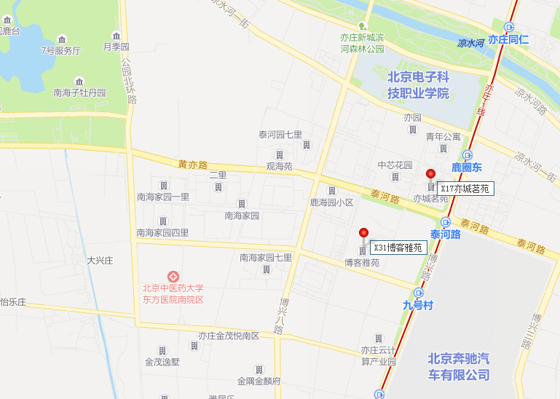
（二）土地基本状况
1.根据估价委托人提供的《不动产权证书》[京（2016）开发区不动产权第0014683号]及其介绍，北京市北京经济技术开发区泰河园五里1号楼1单元201号等共2353套（X17亦城茗苑）公共租赁住房项目所属宗地权利类型为国有建设用地使用权，权利性质为出让，用途为住宅，共有宗地面积为79732.9平方米。
根据估价委托人提供的《国有土地使用证》[开有限国用（2008）第4号]，北京市北京经济技术开发区鹿海园四里1号楼1单元2802号等共2223套（X31博客雅苑）公共租赁住房项目所属宗地使用权类型为出让，地类（用途）为居住、商业，共有宗地面积为78026.6平方米。
2.估价对象所属项目现状四至：
北京市北京经济技术开发区泰河园五里1号楼1单元201号等共2353套（X17亦城茗苑）公共租赁住房项目，现状四至为东至博兴六路，西至博兴七路，南至泰河二街，北至泰河一街。
北京市北京经济技术开发区鹿海园四里1号楼1单元2802号等共2223套（X31博客雅苑）公共租赁住房项目，项目现状四至为东至博兴路，西至博兴六路，南至泰河路，北至凉水河二街。
3.估价对象所属项目用地均呈较规则形状，对利用无不良影响，场地呈较平坦地势，工程地质条件良好，无不良地质现象。估价对象现状均已完成开发建设，土地利用程度高。
4.开发程度：
估价对象所在区域市政基础设施完备，为“七通”（即通路、通电、通讯、通上水、通下水、通燃气、通热力），且保证程度高。
综上所述，估价对象所在区域土地实物状况较好，场地地势平坦，地质条件良好，基础设施完备，宗地条件有利于估价对象利用，对估价对象租赁价格无不良影响。
（三）建筑物基本状况
1．建设规模：北京市北京经济技术开发区泰河园五里1号楼1单元201号等共2353套（X17亦城茗苑）、北京经济技术开发区鹿海园四里1号楼1单元2802号等共2223套（X31博客雅苑）组成，共4576套公共租赁住房，总建筑面积405175.44平方米。
根据估价委托人提供的《估价委托书》及《X17亦城茗苑房源明细》，确定本次估价范围为北京市北京经济技术开发区泰河园五里1-17号楼，建筑类型为高层板楼、板塔结合，楼宇主体建筑结构为装配式剪力墙（钢混）。建筑面积204495.97平方米，可对外配租房屋共计2353套。房源具体户型等情况详见下表：

户型 | 各套建筑面积（㎡） | 套数 | 总建筑面积（㎡） | 朝向
一居 | 70.97-70.98 | 81 | 5748.58 | 南
一居 | 67.15 | 80 | 5372 | 西北
一居 | 68.77 | 81 | 5570.37 | 西南
一居 | 68.99 | 81 | 5588.19 | 西
小计 |  | 323 | 22279.14 | --
二居 | 88.37-90.73 | 1010 | 90592.83 | 南
二居 | 88.52-90.4 | 1020 | 91624 | 南北
小计 |  | 2030 | 182216.83 | --
合计 | -- | 2353 | 204495.97 | --

根据估价委托人提供的《估价委托书》及《X31博客雅苑房源明细》，确定本次估价范围为北京市北京经济技术开发区鹿海园四里1-7号楼，建筑类型为高层板楼，楼宇主体建筑结构为钢混。建筑面积200679.47平方米，可对外配租房屋共计2223套。房源具体户型等情况详见下表：
户型 | 各套建筑面积（㎡） | 套数 | 总建筑面积（㎡） | 朝向
二居 | 89.24-91.93 | 1103 | 98849.17 | 南北
二居 | 74.29-91.94 | 1120 | 101830.3 | 南
合计 | -- | 2223 | 200679.47 | --
2.建筑结构：估价对象所属楼宇建筑结构均为钢混结构。
3.建筑外观：X17亦城茗苑楼型为高层板楼、板塔结合，X31博客雅苑楼型为高层板楼。
4.设施设备：估价对象所在项目均配套设施完备，给排水、电力、电讯、暖通等齐全；防火栓、安防系统等设备齐全。部分户型配备家具家电。
5.装饰装修：根据估价委托人介绍及估价人员实地查勘，估价对象均为普通装修，外立面喷涂料，公共部分首层地面贴砖，顶棚、墙面刷涂料。室内地面铺设木地板，墙面刷涂料，顶棚刷涂料；厨房地面铺设地砖，墙面为墙砖或PVC，顶棚为铝扣板；卫生间地面铺设地砖，墙面为墙砖或PVC，顶棚为铝扣板。
根据《北京市公共租赁住房建设技术导则》，公共租赁住房室内按照环保、耐用、经济的原则，装修一次到位。建设单位未提供本项目装修标准，本次设定其最终装修标准可符合上述导则。装修标准不低于下表的标准：
公共租赁住房室内装修标准
序号 | 部 件 | 装修或选材要求
1 | 单元门（含地下室门） | 钢制电控防盗门。
2 | 户门 | 钢制保温防盗门（传热系数≤2.0w/m2·k）。
3 | 室门 | 实木复合门。
4 | 外窗 | 中空玻璃塑钢窗（传热系数≤2.8w/m2·k）。
5 | 楼梯间墙面、休息平台底面及踏步面 | 保温墙面（传热系数≤1.5w/m2·k）：内墙腻子、水性内墙耐擦洗环保涂料；休息平台底面：水性内墙耐擦洗环保涂料；踏步面：水泥砂浆。
6 | 阳台 | 门窗：普通塑钢窗；墙面：水性内墙耐擦洗环保涂料；地面：防滑地砖、石塑地板、石英地板；天棚：水性内墙耐擦洗环保涂料并配置晾衣杆。
7 | 起居室、卧室 | 墙面、天棚面：内墙腻子、水性内墙耐擦洗环保涂料；窗帘杆:简装配置；窗台:水泥刷环保涂料或贴面砖；地面：防滑地砖、石塑地板、石英地板；踢脚：水泥刷环保涂料。
8 | 厨房 | 地面：防滑地砖；墙面：贴瓷砖到顶；天棚：铝扣板吊顶、配吸顶灯；配备整体橱柜、灶具、排烟机、洗菜盆、节水型龙头。
9 | 卫生间 | 地面：防滑地砖；墙面：贴瓷砖到顶；天棚：铝扣板吊顶、配吸顶灯、排风扇；配备洗面盆、盥洗镜、节水座便器、节水型淋浴喷头。
10 | 空调外机框架 | 金属护栏
11 | 首层窗防盗栏 | 金属防盗护栏
12 | 封闭阳台栏板 | 预制混凝土栏板（保温随外墙做法）
6.新旧程度：截至价值时点，估价对象观察成新度较高，建成年代较近，综合成新度较高。
7.户型设计：
X17亦城茗苑共2353套，有两种户型，分别为一居室、二居室。其中，一居室共323套，面积控制在67-71平方米；二居室共2030套，面积控制在88-91平方米。
X31博客雅苑共2223套，仅有二居室一种户型，面积控制在74-92平方米。
8.朝向：
X17亦城茗苑朝向为南北、西南、西北、西、南，以朝南北为主。
X31博客雅苑朝向为南北、南，以朝南为主。
（四）对价格影响的分析
估价对象作为住宅使用，通用性相对较好，能完全满足大部分求租者的需求，因此将会在一定程度上影响其租金价格水平。
（五）他项权利状况
（1）根据估价委托人提供的资料及评估专业人员实地查勘，于价值时点估价对象存在抵押、租赁。根据估价目的，本次估价未考虑抵押、租赁等他项权利影响，故设定估价对象于价值时点不存在地役、查封等他项权利限制。
（2）根据估价委托人提供的资料及评估专业人员实地查勘，于价值时点，未发现估价对象存在地役、查封等他项权利。根据估价目的，本次估价未考虑地役、查封等他项权利影响，故设定估价对象于价值时点不存在地役、查封等他项权利限制。

五、价值时点
2022年7月29日（评估专业人员实地查勘之日）

六、价值类型
（一）价值类型
根据房地产评估的技术规程和本次估价目的，本次估价采用的是公开市场价值标准。市场价值是指估价对象经适当营销后，由熟悉情况、谨慎行事且不受强迫的交易双方，以公平交易方式在价值时点自愿进行交易的金额。
估价对象为公共租赁住房，本次评估设定了标准房，评估结果为设定条件房屋与价值时点，在估价时段内的公共租赁住房项目同地段、同类型的普通住房在估价时段的市场租赁平均价格。
（二）设定条件
估价结果中的房地产租金价格是指估价对象房地产于价值时点2022年7月29日前一年内（2021年8月至2022年7月）的估价时段内，估价对象在规划利用条件及下述设定条件下的市场平均租金价格：
1. 估价结果为项目同地段、同类型普通住宅前12个月的市场平均月租金价格；
2.估价对象所在区域是指与估价对象地理位置比较接近或者一致，基础设施、环境条件、规划条件、配套服务设施等情况基本相同的区域；
3.同地段、同类型住房是指普通住宅，含普通商品住宅、限价商品住房等；
4.本次估价采取标准房进行评估设定，标准房是指参照被评估公共租赁住房项目的户型、面积、朝向、楼层、装修及设备等因素按照众数原则设定的房屋状况。X17亦城茗苑项目以户型为二居室，面积为89.93平方米，朝向为南北，装修情况为普通装修的普通商品住宅房地产为标准房；X31博客雅苑项目以户型为二居室，面积为91.19平方米，朝向为南，装修情况为普通装修的普通商品住宅房地产为标准房。
5.租金估价结果包括地租、房屋折旧、设备折旧、维修费、保险费、物业费、供暖费、管理费、利息、利润等，不含水电费、天然气费、通信费、有线电视费、上网宽带费和家具、家电租赁费及租赁税费等。

七、估价原则
我们在本次估价时遵循了以下原则：
（一）独立、客观、公正原则
独立、客观、公正原则要求评估专业人员站在中立的立场上，评估出对各方当事人来说均是公平合理的价格。独立、客观、公正原则是房地产估价的基本原则，也是房地产估价中的最高行为准则。
（二）合法原则
要求估价结果是在依法判定的估价对象状况下的价值或价格的原则。遵循合法原则，首先要求房地产估价应以估价对象的合法权益为前提进行。合法权益包括合法产权、合法使用、合法处分等方面。遵循合法原则，具体来说有下列几个方面：在合法产权方面，应以房地产权属证书和有关证件为依据；在合法使用方面，应以城市规划、土地用途管制等为依据；在合法处分方面，应以法律、法规或合同等允许的处分方式为依据；在其他方面，如评估出的价格必须符合国家的价格政策。
（三）最高最佳利用原则
由于房地产具有用途的多样性，不同的利用方式能为权利人带来不同的收益，且房地产权利人都期望从其占有的房地产上获得更多的收益，并以能满足这一目的为确定房地产利用方式的依据。所以，最高最佳利用是在法律上可行、技术上可能、经济上可行，经过充分合理的论证，能使估价对象价值达到最大、最可能的使用。
本次估价对象位于北京市北京经济技术开发区，根据政府相关批文，估价对象为公共租赁住房项目，程序上合规；其土地用途为住宅，符合城市规划限制的要求；估价对象依据相关政策及批复进行建设，其建筑结构及布局在技术上能满足公共租赁住房的要求，按照不高于市场租金水平进行配租，经济效益较普通商品住宅低，作为政策性住房，其主要目的是为满足各类人才对住房的实际需求，因此，建设公共租赁住房具有很大的社会效益。故估价对象符合最高最佳利用原则。
（四）替代原则
替代原则的理论依据是同一市场上相同物品具有相同市场价值的经济学原理。替代原则是保证房地产估价能够通过运用市场资料进行和完成的重要理论前提：只有承认同一市场上相同物品具有相同的市场价值，才有可能根据市场资料对估价对象进行估价。
替代原则也反映了房地产估价的基本原理和最一般的估价过程：房地产估价所要确定的估价结论是估价对象的客观合理价值。对于房地产交易目的而言，该客观合理价值应当是在公开市场上最可能形成或者成立的价格，房地产估价就是参照公开市场上足够数量的类似房地产的近期成交价格来确定估价对象的客观合理价值的。
（五）价值时点原则
估价结论首先具有很强的时间相关性，这主要是考虑到资金的时间价值，在不同的时间点上发生的现金流量对其价值影响是不同的。所以，在房地产估价时统一规定：如果一些款项的发生时点与价值时点不一致，应当折算为价值时点的现值。
估价结论同时具有很强的时效性，这主要是考虑到房地产市场价格的波动性，同一估价对象在不同时点会具有不同的市场价格。所以强调：估价结果是估价对象在价值时点的价值体现，不能将估价结果作为估价对象在其他时点的价值。
由于房屋租金价格与房屋销售价格有一定的区别，房屋租金价格一经合同签约确定后，合同租赁期内不能随意变动。通常房屋租赁合同期为一年以上。故本报告在评估中选取的市场案例租金价格为价值时点前12 个月的市场平均租金水平，这样可以避免季节性波动带来的时点差异，并在此基础上评估价值时点前一年内的市场平均租金水平，更好地满足估价委托人估价的目的。
（六）固定用途使用原则
公共租赁住房是由国家提供政策支持、限定建设标准和租金水平，面向符合规定条件的城镇中等偏下收入住房困难家庭、新进就业无房职工和在城镇稳定就业的外来务工人员出租的保障性住房。因此要求估价对象的市场租金评估应当遵循固定用途使用原则。

八、估价依据
（一）有关的法律、法规及技术标准文件
1. 《中华人民共和国土地管理法》（1986年6月25日第六届全国人民代表大会常务委员会第十六次会议通过，中华人民共和国主席令第41号公布，1987年1月1日起施行；1988年12月29日第七届全国人民代表大会常务委员会第五次会议第一次修正通过，自1988年12月29日起施行；1998年8月29日第九届全国人民代表大会常务委员会第四次会议修订通过，中华人民共和国主席令第8号公布，自1999年1月1日起施行；2004年8月28日第十届全国人民代表大会常务委员会第十一次会议第二次修正通过，中华人民共和国主席令第28号公布，自公布起日起施行；2019年8月26日第十三届全国人民代表大会常务委员会第十二次会议第三次修正通过，自2020年1月1日起施行）
2.《中华人民共和国资产评估法》（2016年7月2日第十二届全国人民代表大会常务委员会第二十一次会议通过 2016年3月16日中华人民共和国主席令第46号公布 自2016年12月1日起施行）
3.《中华人民共和国城镇国有土地使用权出让和转让暂行条例》（一九九０年五月十九日中华人民共和国国务院令第五十五号发布 自发布之日起施行）
4.《中华人民共和国民法典》（2020年5月28日第十三届全国人大三次会议表决通过，自2021年1月1日起施行）
5.《中华人民共和国城市房地产管理法》（1994年7月5日第八届全国人民代表大会常务委员会第八次会议通过，中华人民共和国主席令第29号公布，自1995年1月1日起施行；2007年8月30日第十届全国人民代表大会常务委员会第二十九次会议通过第一次修正通过，中华人民共和国主席令第72号公布，自公布之日起施行；2009年8月27日第十一届全国人民代表大会常务委员会第十次会议第二次修正通过，中华人民共和国主席令第18号公布，自公布之日起施行；2019年8月26日第十三届全国人大常委会第十二次会议通过第三次修正，自2020年1月1日起施行）
6.《关于运用政府和社会资本合作模式推进公共租赁住房投资建设和运营管理的通知》[财综[2015]15号]
7.《关于加快发展公共租赁住房的指导意见》[建保[2010]87号]
8.《住房城乡建设部财政部国家发展改革委关于公共租赁住房和廉租住房并轨运行的通知》[建保[2013]178号]
9.《关于加强本市公共租赁住房建设和管理的通知》[京政发[2011]61号]
10.《北京市住房和城乡建设委员会关于印发<北京市公共租赁住房申请、审核及配租管理办法>的通知》[京建法[2011]25号]
11.《关于贯彻落实公共租赁住房税收优惠政策有关问题的通知》[京建发[2011]227号]
12.《关于印发<北京市公共租赁住房管理办法（试行）>的通知》[京建住[2009]525号]
13.《北京市公共租赁住房建设技术导则（试行）》[京建发（2010）413号]
（二）技术标准
- 《房地产估价规范》[GB/T 50291-2015]
- 《房地产估价基本术语标准》[GB/T 50899-2013]
- 《关于发布《北京市公共租赁住房项目市场租金评估技术指引》的通知》 [北估秘[2019]020号]
（三）估价委托人提供的资料
- 《估价委托书》
- 《不动产权证书》[京（2016）开发区不动产权第0014683号]复印件
- 《X17亦城茗苑房源明细》复印件
- 《国有土地使用证》[开有限国用（2008）第4号]复印件
- 《房屋所有权证》[X京房权证开字第012850号]复印件
- 《X31博客雅苑房源明细》复印件
- 估价委托人《营业执照（副本）》复印件
（四）评估专业人员实地查勘的有关资料
（五）房地产估价机构资质证书

估价方法
由于本次评估是为估价委托人确定公共租赁住房项目市场租金提供价格参考依据，因此我们在认真分析研究估价对象的相关资料，并通过对邻近地区同类物业调查的基础上，根据《房地产估价规范》（GB/T 50291-2015），参照《关于发布《北京市公共租赁住房项目市场租金评估技术指引》的通知》 [北估秘[2019]020号]的估价程序，选用比较法为主方法进行估价，进而确定估价对象市场平均租金价格水平。
（一）估价思路
本次选用比较法对估价对象的市场租金水平进行测算，具体测算思路如下：
1.首先确认估价对象标准小区，然后设定标准小区的标准房。标准小区及标准房设定如下：
估价对象由北京市北京经济技术开发区泰河园五里1号楼1单元201号等共2353套（X17亦城茗苑）、北京经济技术开发区鹿海园四里1号楼1单元2802号等共2223套（X31博客雅苑）组成，共4576套公共租赁住房。其中，X17亦城茗苑共2353套，有两种户型，分别为一居室、二居室。其中，一居室共323套，面积控制在67-71平方米；二居室共2030套，面积控制在88-91平方米。X31博客雅苑共2223套，仅有二居室一种户型，面积控制在74-92平方米。
参照被评估公共租赁住房项目的户型、面积、朝向、楼层、装修及设备等因素，依据众数原则，选取X17亦城茗苑项目为标准小区，X17亦城茗苑项目设定的标准房户型为二居室，面积为89.93平方米，朝向为南北，装修情况为普通装修。X31博客雅苑项目设定的标准房户型为二居室，面积为91.19平方米，朝向为南，装修情况为普通装修。
2.在估价对象周边区域选取适当数量住宅小区，结合估价机构监测数据、行业主管部门（北京市房地产市场管理事务中心）监测数据和估价机构市场调查三个方面的批量数据，选取可比小区。
3.将所选可比小区与评估对象公共租赁住房（X17亦城茗苑项目）标准房进行比较，进行区位状况调整和实物状况调整，计算各可比实例比准租金，得到标准小区（X17亦城茗苑项目）标准房租金水平。
4.将估价对象X31博客雅苑项目标准房与标准小区（X17亦城茗苑项目）标准房进行比较，得到X31博客雅苑项目标准房租金水平。
（二）估价方法
比较法，是在求取估价对象房地产价值时，根据替代原则，将估价对象与在较近时期内已发生交易的类似房地产交易实例进行对照比较，并依据后者已知的价格，参照该房地产的交易情况、期日、区域及实物状况的差别，修正得出估价对象房地产市场价值的方法。本次估价采用比较法思路评估租金价格水平。
1.采用比较法的理由：
估价对象所处区域近期有较多的相同用途物业的出租案例，且交易时间与价值时点接近，故适宜采用比较法进行租赁价格评估；同时有所在区域住宅出租的公开信息，可通过因素修正得出估价对象所在区域住宅租赁价格水平。 同时，通过区域因素修正得出估价对象相邻或相似区域住宅租赁价格水平。
2.不采用成本法、假设开发法、收益法的理由：
（1）成本法和假设开发法可评估房地产市场价值，但不适于租赁价格的评估。
（2）收益法适用于有现实收益或潜在收益的土地或房地产估价。估价对象用途为公共租赁住房，能对外出租，为收益性物业，估价对象虽具有潜在租金收益，租金水平也相对稳定，而由于受到国人传统的购房理念以及固定资产投资、保值需求等的影响，目前估价对象所在区域同类商品房住宅业态租售比差距较大， 采用房屋交易价格测算出的房屋租金不能反映正常的市场租金水平，故未采用收益法。

十、估价结果
评估专业人员根据估价的目的，遵循估价原则，按照估价的程序，采用科学的估价方法，在认真分析现有资料的基础上，通过仔细测算和认真分析各种影响房地产租赁价格的因素，最终确定估价对象同地块、同类型普通住宅房地产于价值时点2022年7月29日前一年内（2021年8月至2022年7月）平均市场租金水平为：
平均市场租金： X17亦城茗苑：56.8元/平方米·月（货币种类：人民币）
X31博客雅苑：55.7元/平方米·月（货币种类：人民币）
注：1、评估的详细结果、过程及有关说明，详见《估价结果报告》、《估价技术报告》。
2、估价结果为项目同地段、同类型普通住宅前12个月的市场平均月租金价格。
3、本次估价采取标准房进行评估设定，标准房是指参照被评估公共租赁住房项目的户型、面积、朝向、楼层、装修及设备等因素按照众数原则设定的房屋状况。
4、估价结果包括地租、房屋折旧、设备折旧、维修费、保险费、物业费、供暖费、管理费、利息、利润等，不含水电费、天然气费、通信费、有线电视费、上网宽带费和家具、家电租赁费及租赁税费等。

十一、参与本次估价工作的评估专业人员
注册房地产估价师
姓 名 | 注册号 | 签名 | 签名日期
陈 颖 | 1120060040 |  | 年 月 日
刘朝阳 | 1120060041 |  | 年 月 日
其他评估专业人员
姓 名 | 相关资格或职称 | 签名 | 签名日期
常 畅 | —— |  | 年 月 日
黄 英 | —— |  | 年 月 日

十二、实地查勘期
2022年7月29日

十三、估价作业期
2022年7月29日至2022年8月18日

估价技术报告

一、估价对象描述与分析

（一）区位状况分析
1.位置状况
（1）X17亦城茗苑项目位于北京市北京经济技术开发区泰河园五里，其所属项目北侧紧邻泰河一街，土地级别属于北京市基准地价居住类七级，VII-亦1区片，地理位置状况较好。
（2）X31博客雅苑项目位于北京经济技术开发区鹿海园四里，其所属项目西侧紧邻博兴六路，土地级别属于北京市基准地价居住类七级，VII-亦1区片，地理位置状况较好。
2.居住社区成熟度
（1）X17亦城茗苑项目周边有观海苑、泰河园小区、中芯花园、悦廷、鹿海园、南海家园、博客雅苑等居住小区，居住小区规模较大，入住率较高，综合评价居住区成熟度较好。
（2）X31博客雅苑项目周边有南海家园、亦庄金茂悦、北京城建海梓府、亦城亦景家园、博客雅苑等居住小区，居住小区规模较大，入住率较高，综合评价居住区成熟度较好。
3.交通状况
（1）X17亦城茗苑项目紧邻城市次干道——博兴七路，距南六环路约3.4公里，路网密集度较好；周边有公交车站（鹿海园），停靠线路有573路、580路、599路、665路、兴78路等十余条公交线路，距离地铁亦庄T1线（鹿圈东站）约1000米，道路通达度较好，综合评价交通便捷度较好。
（2）X31博客雅苑项目紧邻城市次干道——泰河二街，距南六环路约2.1公里，路网密集度较好；周边有公交车站（鹿海园五里东门），停靠线路有578路、580路、兴48路、兴49路、兴59路、专183路、专187路等十余条公交线路，距离地铁亦庄T1线（九号村站）约700米，道路通达度较好，综合评价交通便捷度较好。
4.商业设施
（1）X17亦城茗苑项目位于北京经济技术开发区，周边有临街商铺等，商业设施以小区配套为主，且数量一般，综合评价商业设施一般。
（2）X31博客雅苑项目位于北京经济技术开发区，周边有临街商铺等，商业设施以小区配套为主，且数量一般，综合评价商业设施一般。
5.环境状况
（1）X17亦城茗苑项目周边有南海子公园、亦庄新城滨河公园、凉水河、体育公园等，周边无高等教育学校或博物馆等人文景观，综合评价环境状况一般。
（2）X31博客雅苑项目周边有南海子公园、亦庄新城滨河公园、凉水河、体育公园等，周边无高等教育学校或博物馆等人文景观，综合评价环境状况一般。
6.外部配套设施状况
（1）X17亦城茗苑项目所处区域目前已拥有完善的基础设施配套保障，区内大部分区域基础设施配套目前可达到“七通”（通路、通电、通讯、供水、排水、通暖、通燃气）条件，且保证程度高。
X17亦城茗苑项目周边2公里范围内有北京农村商业银行、中国建设银行等金融机构；北京瑞海喜盛超市、物美超市等商服设施；周边有中芯学校、亦庄实验中学、亦庄实验小校、亦庄第二中心小学等教育机构；有北京中医药大学东方医院等医疗机构设施。公共配套设施较齐全。
（2）X31博客雅苑项目所处区域目前已拥有完善的基础设施配套保障，区内大部分区域基础设施配套目前可达到“七通”（通路、通电、通讯、供水、排水、通暖、通燃气）条件，且保证程度高。
X31博客雅苑项目周边2公里范围内有北京农村商业银行、中国建设银行等金融机构；北京瑞海喜盛超市、物美超市等商服设施；周边有中芯学校、亦庄实验中学、亦庄实验小校、亦庄第二中心小学等教育机构；有北京中医药大学东方医院等医疗机构设施。公共配套设施较齐全。
6.总体评价
（1）综上，X17亦城茗苑项目地理位置状况较好，居住社区成熟度较好，交通便捷度较好，商业设施一般，环境状况一般，区内大部分区域基础设施配套目前可达到“七通”，公共配套设施状况较齐全。区域规划无特殊限制。总体评价影响估价对象的区位条件较好。
（2）综上，X31博客雅苑项目地理位置状况较好，居住社区成熟度较好，交通便捷度较好，商业设施一般，环境状况一般，区内大部分区域基础设施配套目前可达到“七通”，公共配套设施状况较齐全。区域规划无特殊限制。总体评价影响估价对象的区位条件较好。

（二）实物状况分析
估价对象由北京市北京经济技术开发区泰河园五里1号楼1单元201号等共2353套（X17亦城茗苑）、北京经济技术开发区鹿海园四里1号楼1单元2802号等共2223套（X31博客雅苑）组成，共4576套公共租赁住房，总建筑面积405175.44平方米。详见下表：
序号 | 项目名称 | 坐落 | 套数（套） | 建筑面积（平方米）
1 | X17亦城茗苑 | 北京市北京经济技术开发区泰河园五里1号楼等21幢 | 2353 | 204495.97
2 | X31博客雅苑 | 北京市北京经济技术开发区鹿海园四里1号楼等7幢 | 2223 | 200679.47
合计 |  |  | 4576 | 405175.44
本次评估的4576套公共租赁住房房源是由估价委托人开发建设、持有并经营，现拟作为公共租赁住房使用。
于价值时点，估价对象均已完工，室内装修情况均为普通装修。
1.土地实物状况
（1）根据估价委托人提供的《不动产权证书》[京（2016）开发区不动产权第0014683号]及其介绍，北京市北京经济技术开发区泰河园五里1号楼1单元201号等共2353套（X17亦城茗苑）公共租赁住房项目所属宗地权利类型为国有建设用地使用权，权利性质为出让，用途为住宅，共有宗地面积为79732.9平方米。
根据估价委托人提供的《国有土地使用证》[开有限国用（2008）第4号]，北京市北京经济技术开发区鹿海园四里1号楼1单元2802号等共2223套（X31博客雅苑）公共租赁住房项目所属宗地使用权类型为出让，地类（用途）为居住、商业，共有宗地面积为78026.6平方米。
（2）估价对象所属项目用地四至：
北京市北京经济技术开发区泰河园五里1号楼1单元201号等共2353套（X17亦城茗苑）公共租赁住房项目，现状四至为东至博兴六路，西至博兴七路，南至泰河二街，北至泰河一街。
北京市北京经济技术开发区鹿海园四里1号楼1单元2802号等共2223套（X31博客雅苑）公共租赁住房项目，项目现状四至为东至博兴路，西至博兴六路，南至泰河路，北至凉水河二街。
（3）估价对象所属项目用地均呈较规则形状，对利用无不良影响，场地呈较平坦地势，工程地质条件良好，无不良地质现象。估价对象现状均已完成开发建设，土地利用程度高。
（4）开发程度：
估价对象所在区域市政基础设施完备，为“七通”（即通路、通电、通讯、通上水、通下水、通燃气、通热力），且保证程度高。
综上所述，估价对象所在区域土地实物状况较好，场地地势平坦，地质条件良好，基础设施完备，宗地条件有利于估价对象利用，对估价对象租赁价格无不良影响。
2.建筑物实物状况
（1）建设规模：北京市北京经济技术开发区泰河园五里1号楼1单元201号等共2353套（X17亦城茗苑）、北京经济技术开发区鹿海园四里1号楼1单元2802号等共2223套（X31博客雅苑）组成，共4576套公共租赁住房，总建筑面积405175.44平方米。
根据估价委托人提供的《估价委托书》及《X17亦城茗苑房源明细》，确定本次估价范围为北京市北京经济技术开发区泰河园五里1-17号楼，建筑类型为高层板楼、板塔结合，楼宇主体建筑结构为装配式剪力墙（钢混）。建筑面积204495.97平方米，可对外配租房屋共计2353套。房源具体户型等情况详见下表：
户型 | 各套建筑面积（㎡） | 套数 | 总建筑面积（㎡） | 朝向
一居 | 70.97-70.98 | 81 | 5748.58 | 南
一居 | 67.15 | 80 | 5372 | 西北
一居 | 68.77 | 81 | 5570.37 | 西南
一居 | 68.99 | 81 | 5588.19 | 西
小计 |  | 323 | 22279.14 | --
二居 | 88.37-90.73 | 1010 | 90592.83 | 南
二居 | 88.52-90.4 | 1020 | 91624 | 南北
小计 |  | 2030 | 182216.83 | --
合计 | -- | 2353 | 204495.97 | --

根据估价委托人提供的《估价委托书》及《X31博客雅苑房源明细》，确定本次估价范围为北京市北京经济技术开发区鹿海园四里1-7号楼，建筑类型为高层板楼，楼宇主体建筑结构为钢混。建筑面积200679.47平方米，可对外配租房屋共计2223套。房源具体户型等情况详见下表：

户型 | 各套建筑面积（㎡） | 套数 | 总建筑面积（㎡） | 朝向
二居 | 89.24-91.93 | 1103 | 98849.17 | 南北
二居 | 74.29-91.94 | 1120 | 101830.3 | 南
合计 | -- | 2223 | 200679.47 | --
（2）建筑结构：估价对象所属楼宇建筑结构均为钢混结构。
（3）建筑外观：X17亦城茗苑楼型为高层板楼、板塔结合，X31博客雅苑楼型为高层板楼。
（4）设施设备：估价对象所在项目均配套设施完备，给排水、电力、电讯、暖通等齐全；防火栓、安防系统等设备齐全。部分户型配备家具家电。
（5）装饰装修：根据估价委托人介绍及估价人员实地查勘，估价对象均为普通装修，外立面喷涂料，公共部分首层地面贴砖，顶棚、墙面刷涂料。室内地面铺设木地板，墙面刷涂料，顶棚刷涂料；厨房地面铺设地砖，墙面为墙砖或PVC，顶棚为铝扣板；卫生间地面铺设地砖，墙面为墙砖或PVC，顶棚为铝扣板。
根据《北京市公共租赁住房建设技术导则》，公共租赁住房室内按照环保、耐用、经济的原则，装修一次到位。建设单位未提供本项目装修标准，本次设定其最终装修标准可符合上述导则。装修标准不低于下表的标准：
公共租赁住房室内装修标准
序号 | 部 件 | 装修或选材要求
1 | 单元门（含地下室门） | 钢制电控防盗门。
2 | 户门 | 钢制保温防盗门（传热系数≤2.0w/m2·k）。
3 | 室门 | 实木复合门。
4 | 外窗 | 中空玻璃塑钢窗（传热系数≤2.8w/m2·k）。
5 | 楼梯间墙面、休息平台底面及踏步面 | 保温墙面（传热系数≤1.5w/m2·k）：内墙腻子、水性内墙耐擦洗环保涂料；休息平台底面：水性内墙耐擦洗环保涂料；踏步面：水泥砂浆。
6 | 阳台 | 门窗：普通塑钢窗；墙面：水性内墙耐擦洗环保涂料；地面：防滑地砖、石塑地板、石英地板；天棚：水性内墙耐擦洗环保涂料并配置晾衣杆。
7 | 起居室、卧室 | 墙面、天棚面：内墙腻子、水性内墙耐擦洗环保涂料；窗帘杆:简装配置；窗台:水泥刷环保涂料或贴面砖；地面：防滑地砖、石塑地板、石英地板；踢脚：水泥刷环保涂料。
8 | 厨房 | 地面：防滑地砖；墙面：贴瓷砖到顶；天棚：铝扣板吊顶、配吸顶灯；配备整体橱柜、灶具、排烟机、洗菜盆、节水型龙头。
9 | 卫生间 | 地面：防滑地砖；墙面：贴瓷砖到顶；天棚：铝扣板吊顶、配吸顶灯、排风扇；配备洗面盆、盥洗镜、节水座便器、节水型淋浴喷头。
10 | 空调外机框架 | 金属护栏
11 | 首层窗防盗栏 | 金属防盗护栏
12 | 封闭阳台栏板 | 预制混凝土栏板（保温随外墙做法）

（6）新旧程度：截至价值时点，估价对象观察成新度较高，建成年代较近，综合成新度较高。
（7）户型设计：
X17亦城茗苑共2353套，有两种户型，分别为一居室、二居室。其中，一居室共323套，面积控制在67-71平方米；二居室共2030套，面积控制在88-91平方米。
X31博客雅苑共2223套，仅有二居室一种户型，面积控制在74-92平方米。
（8）朝向：
X17亦城茗苑朝向为南北、西南、西北、西、南，以朝南北为主。
X31博客雅苑朝向为南北、南，以朝南为主。
3.对价格影响的分析
估价对象作为住宅使用，通用性相对较好，能完全满足大部分求租者的需求，因此将会在一定程度上影响其租金价格水平。

（三）权益状况分析
（1）根据估价委托人提供的资料及评估专业人员实地查勘，于价值时点估价对象存在抵押、租赁。根据估价目的，本次估价未考虑抵押、租赁等他项权利影响，故设定估价对象于价值时点不存在地役、查封等他项权利限制。
（2）根据估价委托人提供的资料及评估专业人员实地查勘，于价值时点，未发现估价对象存在地役、查封等他项权利。根据估价目的，本次估价未考虑地役、查封等他项权利影响，故设定估价对象于价值时点不存在地役、查封等他项权利限制。

二、市场背景描述与分析
（一）类似房地产市场状况（2022年上半年）
1.宏观环境
根据北京市地区生产总值统一核算结果，上半年北京市实现地区生产总值19352.2亿元，按不变价格计算，同比增长0.7%。其中，一季度实现地区生产总值9413.4亿元，增长4.8%；二季度实现地区生产总值9938.8亿元，下降2.9%。分产业看，第一产业实现增加值43.7亿元，增长7.0%；第二产业实现增加值2933.5亿元，下降11.4%；第三产业实现增加值16375.0亿元，增长3.3%。
上半年，北京市固定资产投资（不含农户）同比增长5.5%，增速比一季度回落4.8个百分点，比1-5月提高2.7个百分点。其中，基础设施投资增长6.0%，房地产开发投资增长1.0%。分产业看，第一产业投资增长40.6%；第二产业投资增长37.5%，其中，制造业投资增长38.4%；第三产业投资增长2.6%。高技术产业投资保持快速增长，高技术制造业投资在集成电路、医药健康等项目带动下增长78.1%，高技术服务业投资在信息传输、软件和信息技术服务业等行业带动下增长61.7%。社会领域投资增长17.0%，其中，卫生和社会领域投资增长86.4%，教育投资增长45.8%。
上半年，北京市房地产开发企业房屋新开工面积为803万平方米，同比下降11.7%。其中，住宅新开工面积为415.6万平方米，同比下降18.9%；办公楼为28.1万平方米，下降21.2%；商业营业用房为46.2万平方米，增长38.8%。房屋竣工面积为427.4万平方米，同比下降27.5%。其中，住宅竣工面积为214万平方米，下降19.2.%；办公楼为101.6万平方米，增长53.6%；商业营业用房为24.2万平方米，下降49.2%。商品房销售面积为446.1万平方米，同比下降8.7%。其中，住宅销售面积为329.9万平方米，下降20%；办公楼为29.6万平方米，增长41.2%；商业营业用房为21.5万平方米，增长1.5倍。
总的来看，稳经济一揽子政策措施显现成效，北京经济逐步克服疫情等不利影响，呈现恢复势头，表现出较强韧性。但同时，全球经济增速放缓，不确定性上升，国内经济恢复仍面临不少挑战，北京经济恢复的基础尚不牢固，生产、需求部分指标仍低位运行，市场主体生产经营压力较大。
2.土地市场
（1）土地供求情况
供应端：2022年上半年北京商品住宅用地（含共有产权房）共推出35宗，累计供应规划建面344.11万平方米，同比下降21%；需求端：上半年累计成交31宗，成交规划建面305.28万平方米，同比减少29%。
从供地计划来看，北京市全年供地规模与去年持平，上半年供地节奏放缓，意味着下半年供地将发力，预计随着供地规模回升将带动宅地成交规模增长。
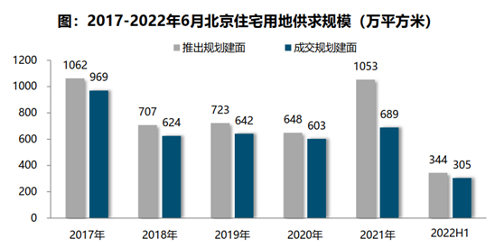
（2）土地成交价格
1季度北京宅地整体成交楼面均价29844元/平方米，同比上涨19%，主要受到中心城区丰台、朝阳等地块成交影响。成交溢价率方面，在地价上限的约束下，1季度首批集中供地溢价率约4%，同比减少10个百分点，房企拿地趋于谨慎，整体溢价率保持低位，土地多以底价成交，市场回归理性。
（3）区域成交情况
2022年上半年近郊区为北京住宅用地成交主力区域，合计成交规模161.37万平方米，占比53%，其中昌平、大兴、顺义为成交主力区域，成交规模均超过40万平方米；中心城区整体宅地成交规模为124.98万平方米，丰台、朝阳为其主力成交区域，成交规模均超过49万平方米；远郊四区，仅怀柔、平谷成交，合计成交规模近18.93万平方米。
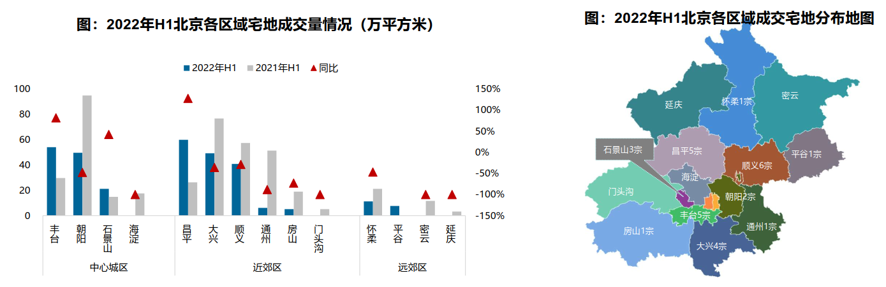
成交楼面均价方面，中心城区楼面均价相对较高，石景山、朝阳、丰台成交楼面均价均在4万元/平方米以上，且高于北京整体楼面均价，其中丰台区玉泉营街道纪家庙村1宗宅地楼面价超6万/平方米。石景山首钢园区、刘娘府2宗宅地，朝阳崔各庄、王四营2宅地，大兴旧宫1宗宅地，成交楼面均价均突破4万元/平方米。从楼面均价变化来看，各区域成交楼面价呈下跌趋势。
成交楼面均价方面，中心城区楼面均价相对较高，石景山、朝阳、丰台成交楼面均价均在4万元/平方米以上，且高于北京整体楼面均价，其中丰台区玉泉营街道纪家庙村1宗宅地楼面价超6万/平方米。石景山首钢园区、刘娘府2宗宅地，朝阳崔各庄、王四营2宅地，大兴旧宫1宗宅地，成交楼面均价均突破4万元/平方米。从楼面均价变化来看，各区域成交楼面价呈下跌趋势。
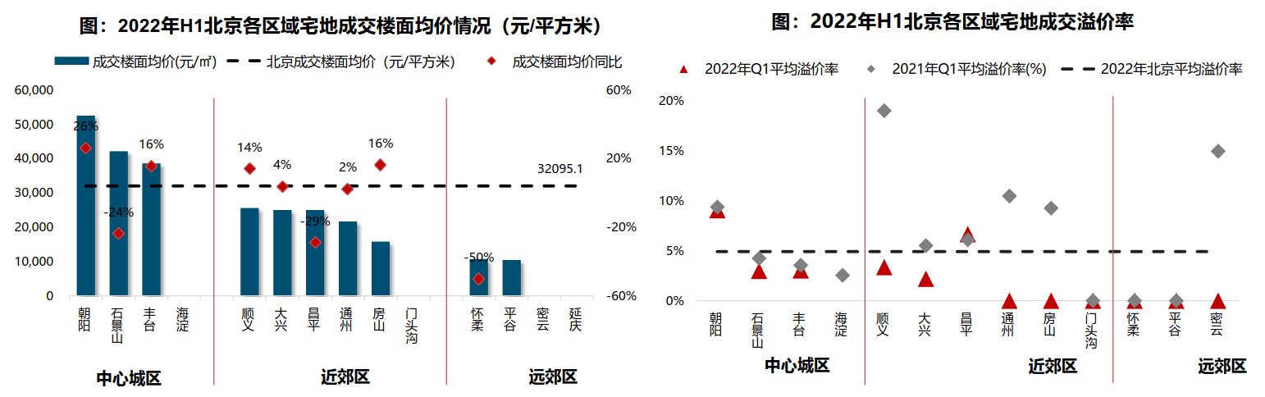
3.商品房住宅市场
（1）商品住宅供给状况
2022年上半年受春节假期、疫情反复以及市场调控影响，上半年供应先冲高再回落。1-2月春节假期影响下供应缩量；3-4月市场成交有所好转带动供应触底反弹，4月供应大幅上涨至180万平方米，创2021年以来新高；5-6月受疫情再次冲击，供应随之回落。预计随着经济好转、房地产市场宽松带动以及上半年集中供地项目入市，下半年供应或将回升。
上半年北京商品住宅（不含保障房）累计供应412万平方米，同比下降16%，处于近六年同期次高位置。2022年上半年整体销供比为0.83，处于供大于求状态。预计后市随着调控宽松、需求释放带动成交回暖，或将促进供销比边际改善。
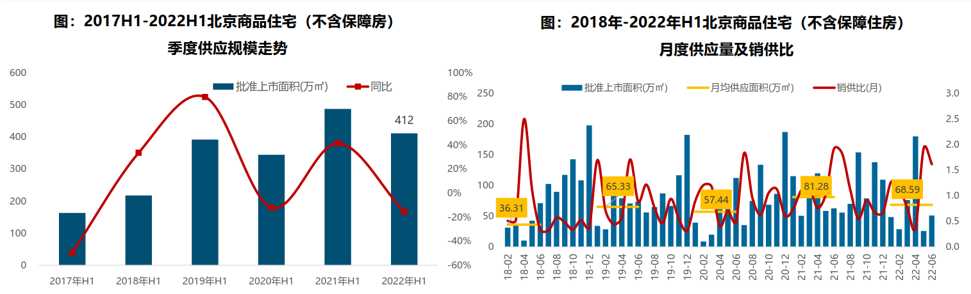
截至6月底，北京住宅库存量为1129万平方米，较去年同期微涨6%，库存规模相对高位。受楼市下行、经济承压的大环境影响，从去年4季度到22年5月狭义库存出清周期逐步上升至21.9个月；二季度随着经济企稳，房地产市场回温，北京楼市出清周期下降拐点已现，季末出清周期为20.9个月，环比下降1个月；但仍处于相对高位，需要警惕结构性库存风险。
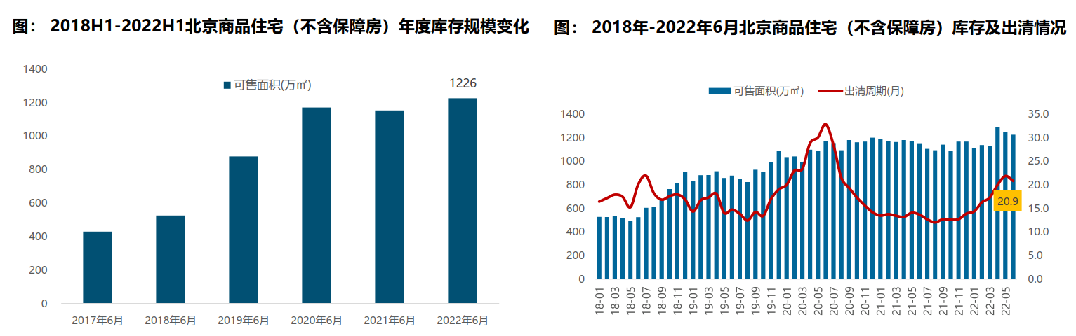
（2）商品住宅成交情况
1）成交量
2022年上半年，房地产市场整体处于调整状态，北京楼市受行业环境及不可抗力因素的影响，市场成交受挫，上半年累计成交352.91万平方米，同比下降30%，成交规模为2020年疫情后半年度成交次低位；月度来看，2月受春节假期及疫情的影响，成交规模降至低位；春节后在信贷环境逐步放松的背景下，市场需求逐步释放，3-4月成交规模逐步上升；5月受北京疫情再次冲击影响，北京短暂进入“停摆”状态，楼市成交规模快速回落；6月，随着疫情的逐步控制、行业环境的逐步改善叠加房企冲刺半年度业绩的影响，成交规模创今年新高。
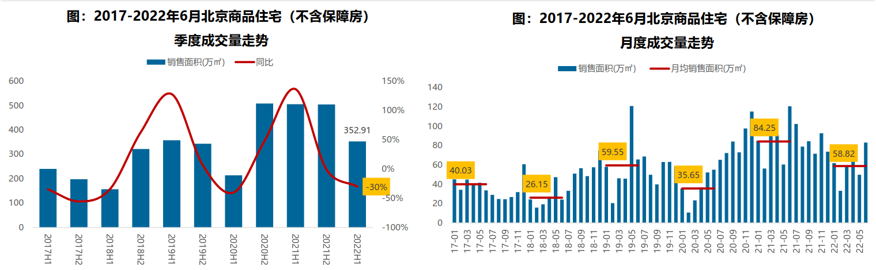
2）成交价格
A.成交价格
2022年上半年，北京楼市新房成交均价约为49591元/平方米，同比上涨5%；具体来看，成交均价结构性上涨，刚需受到抑制，改善型需求快速释放，呈现出分化的态势。受疫情影响，刚需置业者心理预期受到影响，规避风险意识加重，刚需产品成交占比有所下滑；在宏观经济下滑压力较大背景下，改善型产品成为高端置业者资金避险的重要方式，学府壹号院、中海汇德里、中建学府公馆、天坛府等优质项目成为改善型置业者的首选，带动上半年北京楼市成交均价上行。
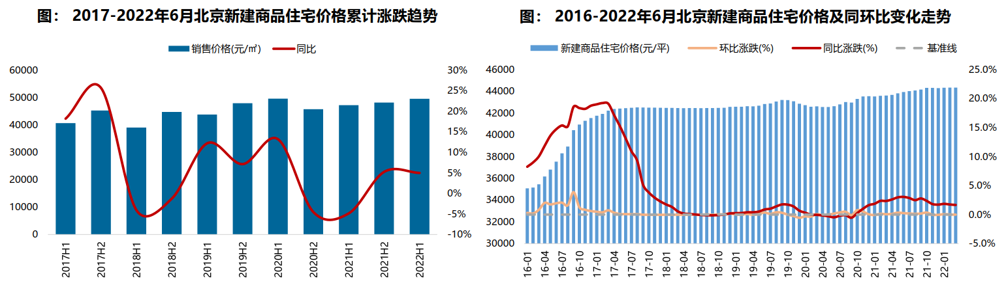
B. 成交结构
2022年上半年，120平方米以下的刚改型产品仍然是北京市场的成交主力，累计占比达60.4%，占比较去年同期减少6.6个百分点，其中60-90平方米之间的刚需产品仍为市场成交主力，成交套数占比最高为33.4%，成交占比较去年同期减少17.2个百分点；120-300平方米之间的中高面积段成交占比上升7.3个百分点至36.5%，其中120-160平方米之间产品成交占比上升至22.9%，较去年同期上升2个百分点。
受优质项目逐步入市，改善型产品供应提高带动，新房成交向中高价位段转移；500万以下产品仍为市场主力，但成交占比减少11.6个百分点，500-1000万和1000万以上产品成交占比分别上升4.7和6.9个百分点。
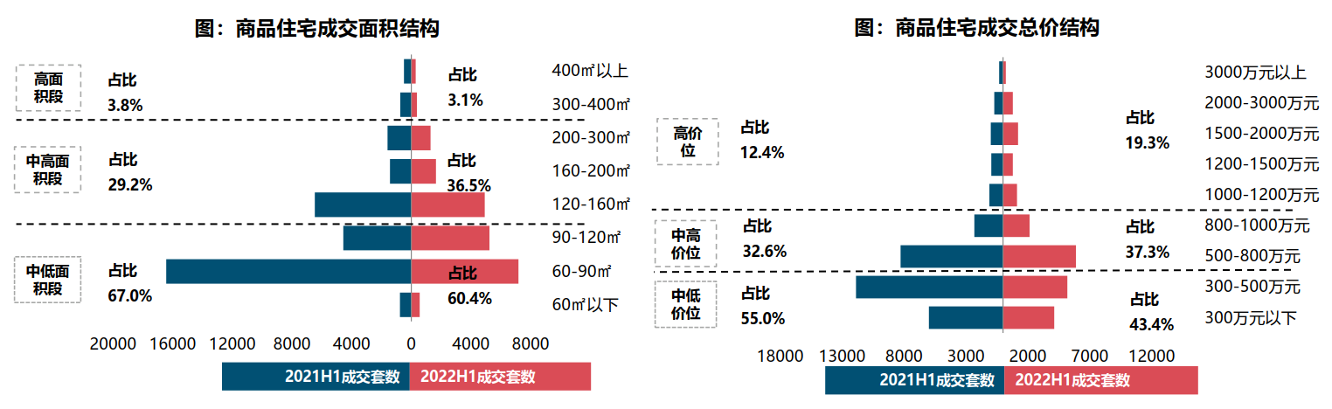
3）区域成交
从区域成交规模来看，近郊六区成为北京商品住宅（不含保障房）成交主力区域。2022上半年近郊六区成交172.79万平方米，占比达53.2%；其中，顺义、大兴累计成交均超过50万平方米，居北京各区销售规模第一、第二位；中心城区中海淀、朝阳成交超30万平方米。
从区域成交变化来看，中心、近郊和远郊区域的成交规模同比均有不同程度的回落；近郊区成交规模同比下降38%，下降幅度最大且各区成交规模同比均降，其中通州、昌平、房山均下降四成以上；中心城区成交规模同比回落36%，朝阳、丰台分别下降49%、56%，东城区成交规模大涨；远郊区成交规模同比下降14%，下降幅度最小，其中密云微降，怀柔同比上涨32%。
从成交价格来看，整体呈现中心高外围低的圈层分布态势。中心城区商品住宅（不含保障房）成交均价最高，整体超8万/平方米，其中东、西城成交均超10万/平方米；近郊区整体成交均价超4万/平方米；远郊区整体成交均价最低，其中密云成交均价不足1.8万/平方米。
从价格变化来看，2022年上半年中心城区成交均价同比涨幅最大，其中西城、海淀成交价格同比涨幅均超三成，涨幅居全市前二；近郊区成交均价同比微涨1%，大兴区下跌幅度全市最大；远郊区成交均价微跌，延庆、密云下跌近一成。
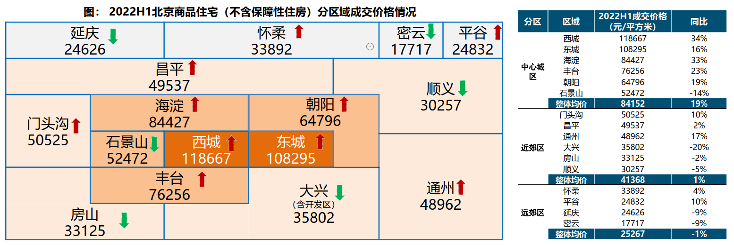
（3）存量房住宅市场
1）市场运行状况
受疫情等因素影响，市场情绪偏低，上半年存量房成交量延续下滑态势，累计成交7.04万套，环比下降36%。从月度趋势来看，3月随着假期等影响逐渐退去，市场需求集中释放，推动存量房成交规模明显上升，且单月成交量创年内新高，进入4月，受疫情等因素影响，市场预期较低，成交量连续下滑，直至6月份，经济形势好转，市场情绪回升，成交规模止落回升，但较去年同期仍有一定差距，市场恢复动力有限。
上半年北京存量房成交均价约61680元/平方米，上半年累计同比增长2%，环比微跌1%。从月度趋势来看，在政策宽松背景下，北京二手房市场处于恢复阶段，业主对后市预期提升，均价在6-6.2万/平方米范围内波动。
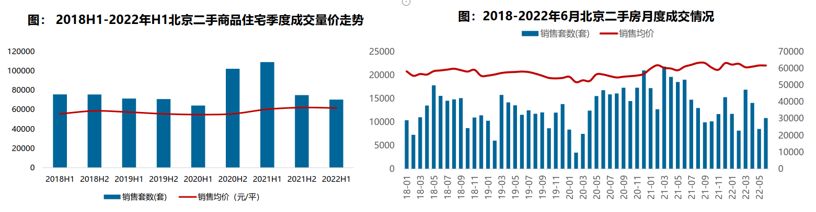
2）各区县统计
分区域来看，上半年各区存量房成交规模同比均呈下降态势，海淀、西城、平谷成交规模同比领跌，跌幅超40%。其中，朝阳存量房成交规模较大，成交面积超过160万平方米，居各区第一位；成交价格方面，上半年西城区成交价格最高，达121854元/平方米；其次为东城区，为104502元/平方米。
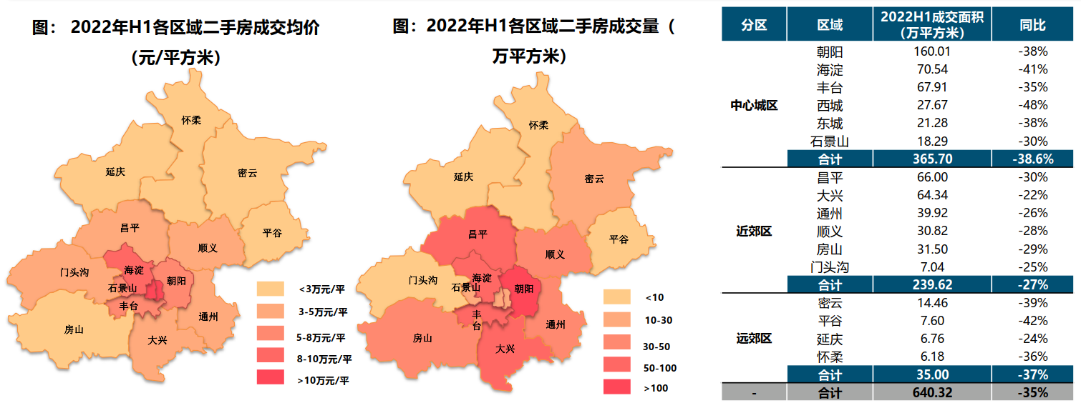
4.产业政策
全国政策：
2022年1月20日，全国住房和城乡建设工作会议在北京以视频形式召开。会议强调，2022年，全系统要认真贯彻落实党中央、国务院决策部署，坚持稳中求进工作总基调，完整、准确、全面贯彻新发展理念，着力在“增信心、防风险、稳增长、促改革、强队伍”上下功夫。一是增信心。要深刻认识到，我国发展的多方面优势和条件没有变，时与势在我们一边，这是我们的定力和底气所在，也是我们的决心和信心所在。二是防风险。把防风险摆在更加突出的位置，防范化解住房和城乡建设领域风险，坚决守住不发生系统性风险的底线。三是稳增长。充分释放居民住房需求、新型城市基础设施建设投资需求潜力，同步推动扩内需、转方式、调结构，促进经济实现质的稳步提升和量的合理增长。四是促改革。更好地激发企业活力，更好地适应和满足需求变化，推进住房供给侧结构性改革，加快形成与高质量发展相适应的城市开发建设体制机制和政策体系。五是强队伍。忠诚拥护“两个确立”、忠诚践行“两个维护”，悟透以人民为中心的发展思想，树立正确政绩观，切实提高工作能力和水平，建设忠诚干净担当的高素质专业化干部队伍。
2022年2月8日，中国人民银行、中国银行保险监督管理委员会发布《关于保障性租赁住房有关贷款不纳入房地产贷款集中度管理的通知》，明确保障性租赁住房项目有关贷款不纳入房地产贷款集中度管理，鼓励银行业金融机构按照依法合规、风险可控、商业可持续的原则，加大对保障性租赁住房发展的支持力度。明确保障性租赁住房项目有关贷款不纳入房地产贷款集中度管理，有利于银行业金融机构加大对保障性租赁住房项目的信贷投放，支持我国住房保障体系建设，有助于推动建立多主体供给、多渠道保障、租购并举的住房制度。下一步，人民银行、银保监会将加快建立完善住房租赁金融制度，继续加大对保障性住房建设和长租房市场发展的金融支持力度，促进房地产业良性循环和健康发展。
2022年2月24日，国新办举行推动住房和城乡建设高质量发展发布会。2022年全国仍将毫不动摇地坚持“房子是用来住的、不是用来炒的”定位，不把房地产作为短期刺激经济的工具和手段，加强预期引导，因城施策促进房地产业良性循环和健康发展。
2022年2月25日，中国银保监会、住房和城乡建设部发布《关于银行保险机构支持保障性租赁住房发展的指导意见》。《指导意见》提出，要以人民为中心、以市场化为导向、以风险可控为前提、以多方协同为保障，构建多层次、广覆盖、风险可控、业务可持续的保障性租赁住房金融服务体系。要求各类银行保险机构发挥机构优势，把握保障性租赁住房融资需求特点，提供针对性金融产品和服务。要求各地尽快明确保障性租赁住房项目标准，加强保障性租赁住房项目监督管理，为银行保险机构开展业务提供支持。同时，强调各方面加强项目风险管理，坚守风险底线。《指导意见》的发布和实施，是牢牢坚持房子是用来住的，不是用来炒的定位，推动建立多主体供应、多渠道保障、租购并举的住房制度，缓解新市民、青年人住房困难的重要举措。下一步，银保监会、住房和城乡建设部将联合推动相关措施落地实施，形成支持保障性租赁住房发展的合力，促进房地产业良性循环和健康发展。
2022年3月5日全国两会召开。有关房地产业，两会政府报告中提出：继续保障好群众住房需求。坚持房子是用来住的、不是用来炒的定位，探索新的发展模式，坚持租购并举，加快发展长租房市场，推进保障性住房建设，支持商品房市场更好满足购房者的合理住房需求，稳地价、稳房价、稳预期，因城施策促进房地产业良性循环和健康发展。
2022年5月25日，国务院召开全国稳经济大盘电视电话会议，出台稳经济“6方面33项”一揽子政策，着眼于稳供给、扩需求、稳预期，大力推动经济回归正常轨道，确保经济运行在合理运行区间。
地方政策：
2022年1月6日，北京十五大五次会议召开。会议提出坚持“房住不炒”，保持房地产调控政策连续性稳定性；2022年筹集建设保障性租赁住房15万套，竣工各类保障房8万套。同时，将研究适应多子女家庭的公租房政策。
2022年1月10日，北京市住建委等四部分印发了《关于加强本市共有产权住房政府产权份额代持机构管理的通知》，限制共有产权住房政府产权份额代持机构参与房地产开发。
2022年1月19日，人民银行召开22年北京地区货币信贷工作会议，坚持“房子是用来住的，不是用来炒的”定位，加强预期引导，支持房地产企业合理融资需求，更好满足购房人合理住房需求，加大住房租赁金融支持，促进房地产业良性循环和健康发展。
2022年1月26日，北京银保监局召开2022年工作会议，要坚持“房住不炒”定位，持续完善“稳地价、稳房价、稳预期”房地产长效机制，稳步化解房地产“灰犀牛”风险。
2022年2月18日，北京市总体规划第二阶段获批，到2025年北京市常住人口将控制在2300万人以内，城乡建设用地规模控制在2790平方公里左右；未来十年北京将加强平原地区开发，扩大城乡职住用地比例，完善轨道交通网络建设。
2022年3月18日，北京市人民政府办公厅印发《北京市关于加快发展保障性租赁住房的实施方案》。方案指出，加大利用集体经营性建设用地建设保障性租赁住房的力度。进一步增加集体经营性建设用地供应，支持用于建设保障性租赁住房；鼓励集体产业用地优先用于建设保障性租赁住房。支持社会资本与市、区属国有企业合作，通过设立基金、合作经营、参股投资等方式参与保障性租赁住房建设运营，培育壮大一批专业化、规模化住房租赁企业。鼓励在京央企和市、区属国有企业积极参与保障性租赁住房建设运营。“十四五”期间，争取建设筹集保障性租赁住房40万套（间），占新增住房供应总量的比例达到40%，新市民、青年人等群体住房困难问题得到有效缓解，促进实现全市人民住有所居。
2022年6月4日，北京市人民政府印发《北京市统筹疫情防控和稳定经济增长的实施方案》，要求出台存量国有建设用地盘活利用、功能混合等规划土地激励政策。要求危旧楼房成套化改造项目增加规模须符合建筑规模管控。推动企业将存量商办用房转换为配套重点功能区和产业园区的人才租赁房、保障性租赁住房。
2022年6月7日，北京市住房城乡建设委发布《北京市城市更新条例》意见稿，危旧楼改建方面，可适当增加建筑面积作为共有产权住房或保障性租赁住房。老旧小区改造可通过改扩建用于补充小区便民服务设施、增加停车位，实施老旧住宅楼房加装电梯等政策。
5.未来市场预期
2022年上半年，北京市房地产市场整体处于调整状态，受行业环境及不可抗力因素的影响，整体成交受挫，累计成交352.91万平方米，同比下降30%。但二季度末出现翘尾行情，成交规模创今年新高。预计随着政策环境不断优化改善以及居民购房情绪恢复，三季度市场或将企稳回升，进入复苏阶段。
（二）估价对象周边公共租赁住房情况
北京经济技术开发区又称“亦庄新城”，简称“北京经开区”，位于中国北京市大兴区与通州区辖区内，是北京市唯一一个国家级经济技术开发区，同时享受“国家级经济技术开发区”和“国家高新技术产业园区”双重优惠政策。亦庄新城的规划区域包括亦庄核心区（核心区、河西区、路东区、路南区），大兴区部分（旧宫镇、瀛海地区、青云店及长子营北部），通州区部分（光机电、台湖、马驹桥镇、金桥），以及飞地（青云店及采育工业园）。
（1）大兴区配租的公共租赁住房项目共11个，房源共计368套。其中大套型44套，中套型252套，小套型72套。项目详细情况见下表：
序号 | 产权单位 | 项目名称 | 剩余房源合计(套) | 大套型 |  | 中套型 |  | 小套型 |  | 租金价格(元/㎡· 月)
 |  |  |  | 小计(套) | 面积区间(㎡) | 小计(套) | 面积区间(㎡) | 小计(套) | 面积区间(㎡) | 租金价格(元/㎡· 月)
1 | 北京市保障性住房建设投资中心 | 燕保高米店家园 | 49 | 28 | 58.1-61.95 | 1 | 50.94 | 20 | 30.04-32.61 | 38
2 | 北京市保障性住房建设投资中心 | 怡景名苑 | 19 | 0 | —— | 0 | —— | 19 | 41-41.73 | 33
3 | 北京市保障性住房建设投资中心 | 亦庄新城（枫丹雅苑） | 9 | 1 | 60.26 | 0 | —— | 8 | 42.2-42.59 | 35
4 | 北京市保障性住房建设投资中心 | 熙悦诚郡 | 1 | 0 | —— | 1 | 52.17 | 0 | —— | 38
5 | 北京联港置业有限公司 | 联港家园 | 1 | 1 | 58.3 | 0 | —— | 0 | —— | 25
6 | 大兴区保障性住房建设投资有限公司及 | 金科嘉苑 | 39 | 0 | —— | 25 | 52.74-53.42 | 14 | 44.46-44.62 | 34
7 | 大兴区保障性住房建设投资有限公司及 | 荣锦园 | 8 | 6 | 59.06-60.42 | 0 | —— | 2 | 37.87-41.65 | 33
8 | 大兴区保障性住房建设投资有限公司及 | 格林云墅 | 12 | 4 | 57.04-59.29 | 3 | 50.01-53.3 | 5 | 43.87-44.65 | 25
9 | 大兴区保障性住房建设投资有限公司及 | 理想家园 | 13 | 0 | —— | 10 | 48.12-51.89 | 3 | 33.68-34.87 | 29
10 | 大兴区保障性住房建设投资有限公司及 | 金融街融汇 | 3 | 0 | —— | 3 | 48.73-47.23 | 0 | —— | 27
11 | 大兴区保障性住房建设投资有限公司及 | 兴瀛嘉苑 | 214 | 4 | 56.83-62.13 | 209 | 49.71-52.35 | 1 | 45.66-45.69 | 34

（2）通州区区配租的公共租赁住房项目共15个，其中，通州光机电、璟秀欣苑、盛达嘉园、拾景园、缇香雅园、台湖银河湾、燕保·马驹桥家园、燕保·梨园家园8个公租房项目是北京保障房中心有限公司持有运营的公租房项目；永顺镇商务园C2、通瑞嘉苑、方恒东景、运潮馨苑4个项目是北京市燕东保障性住房建设投资有限公司持有运营的公租房项目；台湖东亚家园、首开缇香郡、珠江东都国际3个项目是通州区住保中心持有运营的公租房项目。
截至目前，上述15个项目尚余部分剩余房源。房源情况如下：
通州光机电公租房项目：该项目位于通州区台湖镇兴光三街9号院。本次可配租房源共计33套，小套型（零居室）11套，建筑面积约34.84-37.45平方米；中套型（一居室）7套，建筑面积约52.61-54.98平方米；大套型（二居室）15套，建筑面积约62.92-68.6平方米。租金标准为31元/建筑平方米·月。
璟秀欣苑公租房项目：该项目位于通州区台湖镇东石东三路6号院、7号院。本次可配租房源共计72套，小套型（零居室）40套，建筑面积约39.01-39.39平方米；中套型（一居室）32套，建筑面积约51.41-51.93平方米。租金标准为35元/建筑平方米·月。
盛达嘉园公租房项目：该项目位于通州区台湖镇东石东五路2号院。本次可配租房源共计48套，小套型（零居室）25套，建筑面积约39.05-41.42平方米；中套型（一居室）13套，建筑面积约51.65-53.29平方米，大套型（二居室）10套，建筑面积约57.31-59.41平方米。租金标准为35元/建筑平方米·月。
拾景园公租房项目：该项目位于通州区台湖镇嘉创二路1号院。本次可配租房源共计16套，小套型（零居室）10套，建筑面积约41.81-42.24平方米；中套型（一居室）6套，建筑面积约51.72-53.14平方米。租金标准为35元/建筑平方米·月。
缇香雅园公租房项目：该项目位于通州区于家务乡新月里21号楼。本次可配租房源共计72套，小套型（一居室）46套，建筑面积约41.83-46.48平方米；大套型（二居室）26套，建筑面积约54.9-64.35平方米。租金标准为24元/建筑平方米·月。
台湖银河湾公租房项目：该项目位于通州区台湖镇海盛四街10号院、14号院。本次可配租房源共计193套，小套型（零居室）144套，建筑面积约37.76-48.57平方米；中套型（二居室）6套，建筑面积约51.96-56.68平方米；大套型（二居室）43套，建筑面积约58.21-63.13平方米。租金标准为31元/建筑平方米·月。
燕保·马驹桥家园公租房项目：该项目位于北京市通州区马驹桥镇兴贸一区兴贸二街。本次可配租房源共计392套，小套型（零居室）128套，建筑面积约30.56-37.49平方米，小套型（一居室）214套，建筑面积约42.41 -43.46平方米；大套型（二居室）50套，建筑面积约58.46-60.42平方米。租金标准为28元/建筑平方米·月。
燕保·梨园家园公租房项目：该项目位于通州区梨园镇铜牛针织厂旧址。本次可配租房源共计45套，小套型（零居室）17套，建筑面积约30.13-30.26平方米；中套型（一居室）26套，建筑面积约49.86-50.58平方米;大套型（二居室）2套，建筑面积约63.04-63.71平方米。租金标准为34元/建筑平方米·月。
永顺镇商务园C2项目：该项目位于通州区安北一路3号院。本次可配租房源共计90套，小套型（零居室）72套，建筑面积约为34.92-39.25平方米，中套型（一居室）6套，建筑面积约40.37-40.52平方米，大套型（二居室）12套，建筑面积约53.79-59.84平方米。租金标准为28元/建筑平方米·月。
通瑞嘉苑公租房项目：该项目位于通州区永顺镇潞苑五街。本次可配租房源共计13套，中套型（一居室）13套，建筑面积约为39.80-43.31平方米，租金标准为24元/建筑平方米·月。
方恒东景公租房项目：该项目位于通州区临河里103、104号楼。本次可配租房源共计2套，小套型（零居室）2套，建筑面积约为34.26-35.33平方米，租金标准为28元/建筑平方米·月。（该项目具体户型图以选房现场为准）。
运潮馨苑公租房项目：该项目位于通州区金各庄村北。本次可配租房源共计10套，小套型（零居室）3套，建筑面积约为48.98平方米；中套型（一居室）7套，建筑面积约为52.08-55.67平方米，租金标准为16元/建筑平方米·月。
台湖东亚家园公租房项目：该项目位于通州区湖亦路。本次可配租房源共计199套，小套型（零居室）86套，建筑面积约为29.91-31.1平方米；中套型（一居室）81套，建筑面积约为40.82-42.22平方米;大套型（二居室）32套，建筑面积约为50.16-55.19平方米，租金标准为22元/建筑平方米·月。（该项目具体户型图以选房现场为准）。
首开缇香郡公租房项目：该项目位于通州区于家务乡首开缇香郡2号楼。本次可配租房源共计7套，小套型（零居室）7套，建筑面积约为43.76-43.94平方米，租金标准为16元/建筑平方米·月。（该项目具体户型图以选房现场为准）。
珠江东都国际公租房项目：该项目位于通州区潞邑西路。本次可配租房源共计31套，中套型（一居室）31套，建筑面积约为32.23-45.08平方米，租金标准为26.8元/建筑平方米·月。（该项目具体户型图以选房现场为准）。
可配租房源套数共计1223套，上述公租房项目的租金不包含供暖费、水费、电费、燃气费、电话费、上网费、有线电视初装及收视费等。

三、最高最佳利用分析
所谓最高最佳使用是指房地产估价要以房地产的最高最佳使用为前提。最高最佳使用是估价对象的一种最可能的使用,这种最可能的使用是法律上允许、技术上可能、经济上可行，经过充分合理的论证，并能给估价对象带来最高价值的使用。它主要体现在以下几个方面:
（一）法律上允许（规划及相关政策法规许可）
法律上允许即不受现时使用状况的限制，而依照法律规章、规划发展方向，按照其可能的最优用途进行估价。
估价对象土地规划用途为住宅，房屋规划用途为住宅，实际拟用作公共租赁住房，法律上允许。
（二）技术上可能
技术上可能即不能把技术上无法做到的使用当作最高最佳使用，要按照房屋建筑工程方面的技术要求进行估价。
估价对象为装配式剪力墙（钢混）结构的高层建筑物。估价对象建筑结构、功能、造型、立面效果、建筑材料和设备选用、施工技术等方面，在目前的施工技术上均能满足要求。
（三）经济上可行
经济上可行即估价结果应是各种可能的使用方式中，以经济上有限的投入而能获得最大的收益的使用方式的估价结果。估价对象目前用途、产权合法、建造标准技术上能满足要求，并且其收入现值大于支出现值，具有经济可行性。
（四）价值最大化
价值最大化即在所有具有经济可行性的使用方式中，能使估价对象价值达到最大的使用方式，才是最高最佳的使用方式。估价对象土地规划用途为住宅，房屋规划用途为住宅，实际拟用作公共租赁住房，,其使用方式以满足法律上许可、技术上可能、经济上可行为前提条件，经过论证可使估价对象价值得到最大化。
（五）使用前提说明与分析
估价对象设定作为已建成建筑物，应以保持现状作为前提，即认为保持现状最为有利时，应以保持现状为前提条件进行估价。现状应予保持的是：现状房地产的价值大于重新立项新建房地产的价值减去拆除现有建筑物的费用及建造新建筑物的费用之后的余额。根据目前房地产市场状况并结合开发经验，以保持现状最为有利。
综上所述，我们认为估价对象用途为公共租赁住房为其最高最佳使用途径。

估价方法适用性分析
由于本次评估是为估价委托人确定公共租赁住房项目市场租金提供价格参考依据，因此我们在认真分析研究估价对象的相关资料，并通过对邻近地区同类物业调查的基础上，根据《房地产估价规范》（GB/T 50291-2015）、《关于发布《北京市公共租赁住房项目市场租金评估技术指引》的通知》 [北估秘[2019]020号]的估价程序，选用比较法为主方法进行估价，进而确定估价对象市场平均租金价格水平。
（一）估价思路
本次选用比较法对估价对象的市场租金水平进行测算，具体测算思路如下：
1.首先确认估价对象标准小区，然后设定标准小区的标准房。标准小区及标准房设定如下：
估价对象由北京市北京经济技术开发区泰河园五里1号楼1单元201号等共2353套（X17亦城茗苑）、北京经济技术开发区鹿海园四里1号楼1单元2802号等共2223套（X31博客雅苑）组成，共4576套公共租赁住房。其中，X17亦城茗苑共2353套，有两种户型，分别为一居室、二居室。其中，一居室共323套，面积控制在67-71平方米；二居室共2030套，面积控制在88-91平方米。X31博客雅苑共2223套，仅有二居室一种户型，面积控制在74-92平方米。
参照被评估公共租赁住房项目的户型、面积、朝向、楼层、装修及设备等因素，依据众数原则，选取X17亦城茗苑项目为标准小区，X17亦城茗苑项目设定的标准房户型为二居室，面积为89.93平方米，朝向为南北，装修情况为普通装修。X31博客雅苑项目设定的标准房户型为二居室，面积为91.19平方米，朝向为南，装修情况为普通装修。
2.在估价对象周边区域选取适当数量住宅小区，结合估价机构监测数据、行业主管部门（北京市房地产市场管理事务中心）监测数据和估价机构市场调查三个方面的批量数据，选取可比小区。
3.将所选可比小区与评估对象公共租赁住房（X17亦城茗苑项目）标准房进行比较，进行区位状况调整和实物状况调整，计算各可比实例比准租金，得到标准小区（X17亦城茗苑项目）标准房租金水平。
4.将估价对象X31博客雅苑项目标准房与标准小区（X17亦城茗苑项目）标准房进行比较，得到X31博客雅苑项目标准房租金水平。
（二）估价方法
比较法，是在求取估价对象房地产价值时，根据替代原则，将估价对象与在较近时期内已发生交易的类似房地产交易实例进行对期日、区域及实物状况的差别，修正得出估价对象房地产市场价值的方法。本次估价采用比较法照比较，并依据后者已知的价格，参照该房地产的交易情况、思路评估租金价格水平。同时，通过区域因素修正得出估价对象相邻或相似区域住宅租赁价格水平。
1.采用比较法的理由：
估价对象所处区域近期有较多的相同用途物业的出租案例，且交易时间与价值时点接近，故适宜采用比较法进行租赁价格评估；同时有所在区域住宅出租的公开信息，可通过因素修正得出估价对象所在区域住宅租赁价格水平。
2.不采用成本法、假设开发法、收益法的理由：
（1）成本法和假设开发法可评估房地产市场价值，但不适于租赁价格的评估。
（2）收益法适用于有现实收益或潜在收益的土地或房地产估价。估价对象用途为住宅，能对外出租，为收益性物业，估价对象虽具有潜在租金收益，租金水平也相对稳定，而由于受到国人传统的购房理念以及固定资产投资、保值需求等的影响，目前估价对象所在区域同类商品房住宅业态租售比差距较大， 采用房屋交易价格测算出的房屋租金不能反映正常的市场租金水平，故未采用收益法。
（三）估价方法公式
比较法计算公式为：
待估房地产租赁价格＝可比实例房地产租赁价格×（待估房地产交易情况指数/可比实例交易情况指数）×（待估房地产交易日期房地产价租赁格指数/可比实例交易日期房地产租赁价格指数）×…×（待估房地产区域状况条件指数/可比实例房地产区域状况条件指数）×（待估房地产实物状况条件指数/可比实例房地产实物状况条件指数）×（待估房地产宜居状况条件指数/可比实例房地产宜居状况条件指数）
具体步骤如下：
- 选择可比案例
（1）选择可比案例
选择比较案例时，应符合以下要求（与待估房地产比较）
1）用途相同
2）属于正常交易
3）房地产状况各因素相近
4）价值时点接近
5）统一价格基础
（2）进行交易情况、市场状况、房地产状况（区位、实物）等因素修正和调整
（3）求取估价对象比较价值
- 进行交易情况、交易日期、房地产状况等因素修正
- 求取估价对象比准价格

五、估价测算过程
（一）标准小区及标准房选取
估价对象由北京市北京经济技术开发区泰河园五里1号楼1单元201号等共2353套（X17亦城茗苑）、北京经济技术开发区鹿海园四里1号楼1单元2802号等共2223套（X31博客雅苑）组成，共4576套公共租赁住房。其中，X17亦城茗苑共2353套，有两种户型，分别为一居室、二居室。其中，一居室共323套，面积控制在67-71平方米；二居室共2030套，面积控制在88-91平方米。X31博客雅苑共2223套，仅有二居室一种户型，面积控制在74-92平方米。
参照被评估公共租赁住房项目的户型、面积、朝向、楼层、装修及设备等因素，依据众数原则，选取X17亦城茗苑项目为标准小区，X17亦城茗苑项目设定的标准房户型为二居室，面积为89.93平方米，朝向为南北，装修情况为普通装修。X31博客雅苑项目设定的标准房户型为二居室，面积为91.19平方米，朝向为南，装修情况为普通装修。
（二）可比案例选取
1. 估价机构样本小区数据选取
（1）样本小区选取
根据评估专业人员通过现场调查、调档机构内部积累数据以及结合北京市房地产市场管理事务中心提供的数据，估价对象周边2公里内同品质住宅小区有悦廷、鹿海园三里、南海家园三里、中信新城、中芯花园共5个普通商品房住宅项目。各小区具体情况如下表所示：
周边市场调查情况表
序号 | 项目名称 | 户型 | 建筑面积  （平方米） | 年均租金  （元/月•平方米） | 物业费  （元/月•平方米） | 供暖费  （元/月•平方米）
1 | 悦廷 | 三居 | 约130 | 57 | 2.8 | 2.5
2 | 鹿海园三里 | 一居 | 约70 | 50 | 2.5 | 2.5
3 | 南海家园三里 | 二居 | 约92 | 49 | 1.5 | 2.5
4 | 中信新城 | 二居 | 约90 | 63 | 3.68 | 2.5
5 | 中芯花园 | 二居 | 约110 | 51 | 4.28 | 2.5
估价对象周边小区较多，本次采用距离优先原则，综合区位、小区规模、档次等因素筛选住房小区作为本次估价对象租金的可比实例，最终选取了悦廷、鹿海园三里、南海家园三里3个普通商品房住宅小区为样本小区，具体如下：
序号 | 小区名称 | 建成年代（年） | 与估价对象直线距离
1 | 悦廷 | 2011 | 约800米
2 | 鹿海园三里 | 2004 | 约900米
3 | 南海家园三里 | 2012 | 约1100米
样本小区一：悦廷
悦廷小区位于大兴区凉水河一街与博兴七路交叉口东南侧，建成于2011年，占地面积约为31800平方米，建筑面积约为40000平方米，楼栋总数为8栋，建筑结构为钢混，共532户，建筑密度适中，环境状况较好，物业管理费为2.8元/平方米·月，主力户型为三居室，距离估价对象约800米。与估价对象位于同一供需圈，建筑结构、物业档次与估价对象相当。
样本小区二：鹿海园三里
鹿海园三里位于大兴亦庄博兴八路与泰河路交叉口东南侧，建成于2004年，占地面积约为230000平方米，建筑面积约为180000平方米，建筑结构为钢混，共991户，建筑密度适中，环境状况较好，物业管理费为2.5元/平方米·月，主力户型为一居室，距离估价对象约900米。与估价对象位于同一供需圈，建筑结构、物业档次与估价对象相当。
样本小区三：南海家园三里
南海家园位于大兴亦庄开发区秦河一街，建成于2012年，建筑面积约为2251403.25平方米，楼栋总数为159栋，建筑结构为钢混，共17908户，建筑密度适中，环境状况较好，物业管理费为1.5元/平方米·月，主力户型为二居室，距离估价对象约1100米。与估价对象位于同一供需圈，建筑结构、物业档次与估价对象相当。

（转下页）
估价对象及样本小区位置示意图
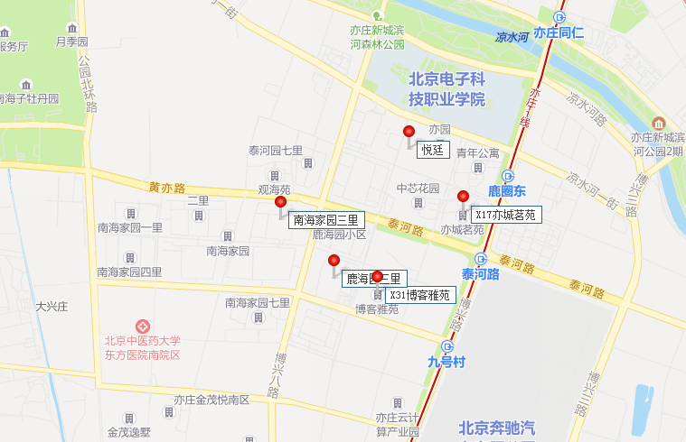
（2）样本数据统计分析
本次评估估价对象周边区域住宅小区近一年平均租金水平数据来源为估价机构监测数据、行业主管部门（北京市房地产市场管理事务中心）监测数据和估价机构市场调查三方面数据，三方面数据情况分别如下：
A.估价机构监测数据
样本小区一：悦廷
时间 | 样本数量 | 租金平均单价（元/平方米·月）
2021年3季度（2021年8-9月） | 0 | --
2021年4季度 | 4 | 66.73
2022年1季度 | 5 | 63.34
2022年2季度 | 0 | --
2022年3季度（2022年7月） | 0 | --
平均月租金 |  | 65.04

样本小区二：鹿海园三里
时间 | 样本数量 | 租金平均单价（元/平方米·月）
2021年3季度（2021年8-9月） | 0 | --
2021年4季度 | 3 | 51.19
2022年1季度 | 2 | 49.22
2022年2季度 | 3 | 53.50
2022年3季度（2022年7月） | 0 | --
平均月租金 |  | 51.30
样本小区三：南海家园三里
时间 | 样本数量 | 租金平均单价（元/平方米·月）
2021年3季度（2021年8-9月） | 2 | 53.07
2021年4季度 | 3 | 51.13
2022年1季度 | 3 | 52.00
2022年2季度 | 3 | 53.05
2022年3季度（2022年7月） | 0 | --
平均月租金 |  | 52.31
注：上述样本小区租金包括地租、房屋折旧、设备折旧、维修费、保险费、物业费、供暖费、管理费、利息、利润等，不含水电费、天然气费、通信费、有线电视费、上网宽带费和家具、家电租赁费及租赁税费等。
B. 估价机构市场调查
样本小区一：悦廷
时间 | 样本数量 | 租金平均单价（元/平方米·月）
2021年3季度（2021年8-9月） | 2 | 61.23
2021年4季度 | 2 | 56.11
2022年1季度 | 4 | 57.55
2022年2季度 | 2 | 66.42
2022年3季度（2022年7月） | 1 | 63.59
平均月租金 |  | 60.98
样本小区二：鹿海园三里
时间 | 样本数量 | 租金平均单价（元/平方米·月）
2021年3季度（2021年8-9月） | 7 | 59.12
2021年4季度 | 6 | 58.67
2022年1季度 | 12 | 59.43
2022年2季度 | 7 | 58.00
2022年3季度（2022年7月） | 1 | 55.17
平均月租金 |  | 58.08

样本小区三：南海家园三里
时间 | 样本数量 | 租金平均单价（元/平方米·月）
2021年3季度（2021年8-9月） | 13 | 57.85
2021年4季度 | 15 | 52.80
2022年1季度 | 11 | 54.77
2022年2季度 | 23 | 55.54
2022年3季度（2022年7月） | 9 | 54.32
平均月租金 |  | 55.06
注：上述样本小区租金包括地租、房屋折旧、设备折旧、维修费、保险费、物业费、供暖费、管理费、利息、利润等，不含水电费、天然气费、通信费、有线电视费、上网宽带费和家具、家电租赁费及租赁税费等。
C. 行业主管部门（北京市房地产市场管理事务中心）监测数据
样本小区一：悦廷
时间 | 样本数量 | 租金平均单价（元/平方米·月）
2021年3季度（2021年8-9月） | 1 | 65.14
2021年4季度 | 2 | 58.60
2022年1季度 | 1 | 60.27
2022年2季度 | 2 | 68.42
2022年3季度（2022年7月） | 0 | --
平均月租金 |  | 63.10
样本小区二：鹿海园三里
时间 | 样本数量 | 租金平均单价（元/平方米·月）
2021年3季度（2021年8-9月） | 0 | --
2021年4季度 | 2 | 61.36
2022年1季度 | 3 | 58.15
2022年2季度 | 2 | 57.49
2022年3季度（2022年7月） | 1 | 51.08
平均月租金 |  | 57.02
样本小区三：南海家园三里
时间 | 样本数量 | 租金平均单价（元/平方米·月）
2021年3季度（2021年8-9月） | 1 | 54.29
2021年4季度 | 2 | 61.99
2022年1季度 | 2 | 54.40
2022年2季度 | 3 | 47.63
2022年3季度（2022年7月） | 1 | 46.62
平均月租金 |  | 52.99
注：上述样本小区租金包括地租、房屋折旧、设备折旧、维修费、保险费、物业费、供暖费、管理费、利息、利润等，不含水电费、天然气费、通信费、有线电视费、上网宽带费和家具、家电租赁费及租赁税费等。
（3）确定可比实例年平均租金水平
结合三方面数据,本次估价从评估专业人员掌握的交易实例中选取悦廷、鹿海园三里、南海家园三里3 个普通住宅小区作为可比实例。
经过统计分析及测算，各小区的数据来源及近一年平均租金水平分别如下：
数据来源 | 悦廷 | 鹿海园三里 | 南海家园三里
估价机构样本数据 | 65.04 | 51.30 | 52.31
市场调查数据 | 60.98 | 58.08 | 55.06
北京市房地产市场管理事务中心样本数据 | 63.10 | 57.02 | 52.99
平均价 | 63.04 | 55.47 | 53.45
单位：元/平方米·月
可比实例外观照片
悦廷 鹿海园三里 南海家园三里
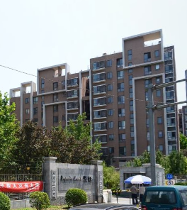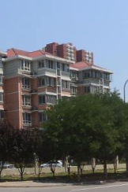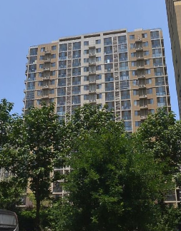

通过上述三方面数据的对比分析，各种数据来源的平均租金水平相对接近，均有一定的参考价值，本次各可比实例于估价时段内的年平均租金水平选取各小区三种数据平均租金的算术平均值扣除物业费和供暖费，经评估专业人员现场调查，各小区物业费及供暖费如下：
悦廷物业费2.8元/平方米•月，供暖费2.5元/平方米•月；
鹿海园三里物业费2.5元/平方米•月，供暖费2.5元/平方米•月；
南海家园三里物业费1.5元/平方米•月，供暖费2.5元/平方米•月；
悦廷平均租金=（65.04+60.98+63.10）÷3-2.8-2.5=57.74（元/平方米•月） ；
鹿海园三里平均租金=（51.30+58.08+57.02）÷3-2.5-2.5=50.47（元/平方米•月） ；
南海家园三里平均租金=（52.31+55.06+52.99）÷3-1.5-2.5=49.45（元/平方米•月）；
即三个可比实例的月平均租金水平分别为57.74元/平方米•月、50.47元/平方米•月、49.45元/平方米•月。
（二） 比较法测算过程
（1）建立比较因素条件说明表
参与比较的因素条件应是对估价对象与可比案例小区之间的价格差异产生作用的因素，通过对估价对象各自特点的分析，本次估价选择了区域状况、实物状况和宜居状况进行比较，详见比较因素情况描述表：
X17亦城茗苑比较因素情况描述表
项目 |  | 估价对象 | 可比实例1 | 可比实例2 | 可比案例3
小区名称 |  | X17亦城茗苑 | 悦廷 | 鹿海园三里 | 南海家园三里
平均租金（元/平方米·月） |  | 待估 | 57.74 | 50.47 | 49.45
交易时间 |  | 于价值时点过去12个月 | 于价值时点过去12个月 | 于价值时点过去12个月 | 于价值时点过去12个月
交易情况 |  | 正常 | 正常 | 正常 | 正常
区域状况 | 居住区成熟度 | 周边有观海苑、泰河园小区、中芯花园、悦廷、鹿海园、南海家园、博客雅苑等居住小区，居住小区规模较大，入住率较高，综合评价居住区成熟度较好。 | 周边有观海苑、泰河园小区、中芯花园、悦廷、鹿海园、南海家园、博客雅苑等居住小区，居住小区规模较大，入住率较高，综合评价居住区成熟度较好。 | 周边有南海家园、亦庄金茂悦、北京城建海梓府、亦城亦景家园、博客雅苑等居住小区，居住小区规模较大，入住率较高，综合评价居住区成熟度较好。 | 周边有南海家园、亦庄金茂悦、北京城建海梓府、亦城亦景家园、博客雅苑等居住小区，居住小区规模较大，入住率较高，综合评价居住区成熟度较好。
区域状况 | 交通条件 | 紧邻城市次干道——博兴七路，距南六环路约3.4公里，路网密集度较好；周边有公交车站（鹿海园），停靠线路有573路、580路、599路、665路、兴78路等十余条公交线路，距离地铁亦庄T1线（鹿圈东站）约1000米，道路通达度较好，综合评价交通便捷度较好。 | 紧邻城市次干道——博兴七路，距南六环路约3.4公里，路网密集度较好；周边有公交车站（鹿海园），停靠线路有573路、580路、599路、665路、兴78路等十余条公交线路，距离地铁亦庄T1线（鹿圈东站）约1000米，道路通达度较好，综合评价交通便捷度较好。 | 紧邻城市次干道——泰河二街，距南六环路约2.1公里，路网密集度较好；周边有公交车站（鹿海园五里东门），停靠线路有578路、580路、兴48路、兴49路、兴59路、专183路、专187路等十余条公交线路，距离地铁亦庄T1线（九号村站）约700米，道路通达度较好，综合评价交通便捷度较好。 | 紧邻城市次干道——泰河二街，距南六环路约2.1公里，路网密集度较好；周边有公交车站（鹿海园五里东门），停靠线路有578路、580路、兴48路、兴49路、兴59路、专183路、专187路等十余条公交线路，距离地铁亦庄T1线（九号村站）约700米，道路通达度较好，综合评价交通便捷度较好。
区域状况 | 商业设施 | 周边有临街商铺等，商业设施以小区配套为主，且数量一般，综合评价商业设施一般。 | 周边有临街商铺等，商业设施以小区配套为主，且数量一般，综合评价商业设施一般。 | 周边有临街商铺等，商业设施以小区配套为主，且数量一般，综合评价商业设施一般。 | 周边有临街商铺等，商业设施以小区配套为主，且数量一般，综合评价商业设施一般。
区域状况 | 自然环境 | 周边有南海子公园、亦庄新城滨河公园、凉水河、体育公园等，周边无高等教育学校或博物馆等人文景观，综合评价环境状况一般。 | 周边有南海子公园、亦庄新城滨河公园、凉水河、体育公园等，周边无高等教育学校或博物馆等人文景观，综合评价环境状况一般。 | 周边有南海子公园、亦庄新城滨河公园、凉水河、体育公园等，周边无高等教育学校或博物馆等人文景观，综合评价环境状况一般。 | 周边有南海子公园、亦庄新城滨河公园、凉水河、体育公园等，周边无高等教育学校或博物馆等人文景观，综合评价环境状况一般。
区域状况 | 公共配套 | 周边2公里范围内有北京农村商业银行、中国建设银行等金融机构；北京瑞海喜盛超市、物美超市等商服设施；周边有中芯学校、亦庄实验中学、亦庄实验小校、亦庄第二中心小学等教育机构；有北京中医药大学东方医院等医疗机构设施。公共配套设施较齐全 | 区域内银行、超市学校、餐饮、医院等公共配套设施较齐全。 | 区域内银行、超市学校、餐饮、医院等公共配套设施较齐全。 | 区域内银行、超市学校、餐饮、医院等公共配套设施较齐全。
实物状况 | 物业服务 | 有专业物业公司，物业服务保障较好。 | 有专业物业公司，物业服务保障较好。 | 有专业物业公司，物业服务保障较好。 | 有专业物业公司，物业服务保障较好。
实物状况 | 小区环境 | 绿化率约为50%，好。 | 绿化率约为30%，较好。 | 绿化率约为32%，较好。 | 绿化率约为30%，较好。
实物状况 | 配套设施 | 配备活动站、医疗站。 | 配备活动站、医疗站。 | 配备活动站、医疗站。 | 配备活动站、医疗站。
实物状况 | 居住管理 | 配备管理人员，出租房屋住户均有备案，居住安全性较好。 | 配备管理人员，出租房屋住户备案较少，居住安全性好。 | 配备管理人员，出租房屋住户备案较少，居住安全性一般。 | 配备管理人员，出租房屋住户备案较少，居住安全性一般。
实物状况 | 户型 | 主力户型为二居室 | 主力户型为三居室 | 主力户型为一居室 | 主力户型为二居室
实物状况 | 朝向 | 朝向好（南北），能保证较长时间的采光，通风较好，好。 | 朝向好（南北），能保证较长时间的采光，通风较好，好。 | 朝向好（南北），能保证较长时间的采光，通风较好，好。 | 朝向好（南北），能保证较长时间的采光，通风较好，好。
实物状况 | 装修 | 装修为普通装修，与居住功能相适应，较好。 | 装修为精装修，与居住功能相适应，好。 | 装修为普通装修，与居住功能相适应，较好。 | 装修为普通装修，与居住功能相适应，较好。
实物状况 | 设备 | 部分户型配备家具家电，程度较新；功能正常，质量有保证，一般。 | 配备家具、家电；程度较新；功能正常，质量有保证，较好。 | 配备家具、家电；程度较新；功能正常，质量有保证，较好。 | 配备家具、家电；程度较新；功能正常，质量有保证，较好。

（2） 建立比较因素条件指数表和因素比较修正系数表
根据对估价对象和可比案例情况的分析，把各可比案例的自身状况按照参比因素分别与估价对象的相应状况进行比较，编制比较因素条件指数表。具体如下：
X17亦城茗苑比较因素条件指数表
估价对象及  可比实例  比较因素 |  | 估价对象 | 可比实例1 | 可比实例2 | 可比实例3 | 比较因素调整说明
 |  | X17亦城茗苑 | 悦廷 | 鹿海园三里 | 南海家园三里 | ——
确定的交易价格  （元/平方米·月） |  | 待估 | 57.74 | 50.47 | 49.45 | ——
交易时间 |  | 100 | 100 | 100 | 100 | 估价对象与可比实例的交易时间一致，因此确定估价对象与可比实例该因素指数均为100；
交易情况 |  | 100 | 100 | 100 | 100 | 可比实例均为正常交易或已修正为正常交易，故不予修正，交易情况指数均100；
区域  状况 | 居住区成熟度 | 100 | 100 | 100 | 100 | 从好到差划分为好、较好、一般、较差、差五个等级，每个等级相差5分，确定可比实例1、2、3该因素指数分别为100、100、100；
区域  状况 | 交通条件 | 100 | 100 | 100 | 100 | 从好到差划分为好、较好、一般、较差、差五个等级，每个等级相差2分，确定可比实例1、2、3该因素指数分别为100、100、100；
区域  状况 | 商业设施 | 100 | 100 | 100 | 100 | 从好到差划分为好、较好、一般、较差、差五个等级，每个等级相差2分，确定可比实例1、2、3该因素指数分别为100、100、100；
区域  状况 | 自然环境 | 100 | 100 | 100 | 100 | 从好到差划分为好、较好、一般、较差、差五个等级，每个等级相差2分，确定可比实例1、2、3该因素指数分别为100、100、100；
区域  状况 | 公共配套 | 100 | 100 | 100 | 100 | 从好到差划分为齐全、较齐全、一般、较不齐全、不齐全五个等级，每个等级相差5分，确定可比实例1、2、3该因素指数分别为100、100、100；
实物  状况 | 物业服务 | 100 | 100 | 100 | 100 | 根据物业服务对其价值的影响，从好到差划分为有专业物业公司、无物业公司二个等级。以估价对象该因素指数为100，各可比实例与之相比，确定可比实例1、2、3该因素指数分别为100、100、100；
实物  状况 | 小区环境 | 100 | 98 | 98 | 98 | 根据小区环境对其价值的影响，从好到差划分为绿化率≥35%为好，35％>绿化率≥30%为较好，30%>绿化率≥25%>为一般，25%>绿化率≥20%为较差，绿化率<20%为差五个等级。以估价对象该因素指数为100，各可比实例与之相比，确定可比实例1、2、3该因素指数分别为98、98、98；
实物  状况 | 配套设施 | 100 | 100 | 100 | 100 | 根据配套设施对其价值的影响，从好到差划分为配备医疗站、活动站；配备活动站、不配备医疗站或配备医疗站，无活动站；无医疗站、活动站三个等级以估价对象该因素指数为100，各可比实例与之相比，确定可比实例1、2、3该因素指数分别为100、100、100；
实物  状况 | 居住管理 | 100 | 102 | 98 | 98 | 根据居住管理对其价值的影响，从好到差划分为有管理人员配置，房屋住户均有备案、有管理人员配置，房屋住户备案较少、无管理人员配置三个等级。以估价对象该因素指数为100，各可比实例与之相比，确定可比实例1、2、3该因素指数分别为102、98、98；
实物  状况 | 户型 | 100 | 98 | 102 | 100 | 根据户型对其价值的影响，分开间或一居室、二居室、三居室。户型小的户型更方便出租。以估价对象该因素指数为100，各可比实例与之相比，确定可比实例1、2、3该因素指数分别为98、102、100；
实物  状况 | 朝向 | 100 | 100 | 100 | 100 | 根据户型对其价值的影响，从好到差划分为好、较好、一般、较差、差五个等级。南北通透，多数房间、通风、采光好，好；朝向较好，能保证较长时间的采光，通风较好，较好；朝向一般，能保证一定时间的采光，通风一般，一般；采光时间较短、通风不良，较差；没有采光、不通风，差。以估价对象该因素指数为100，各可比实例与之相比，确定可比实例1、2、3该因素指数分别为100、100、100；
实物  状况 | 装修 | 100 | 105 | 100 | 100 | 根据装修对其价值的影响，从好到差划分为好、较好、一般、较差、差五个等级。装修用材环保，经过精心设计，提升居住体验，好；装修用村环保、与居住功能相适用，较好；基本装修，未对居住产生不良影响，一般；基本装修或用材一般，有污染，对居住功能产生负面影响，较差；装修已经老化、装修材料较差，有污染，或刚装修不久，影响了居住，差。估价对象与各可比实例该因素一致，确定可比实例1、2、3该因素指数分别为105、100、100；；
实物  状况 | 设备 | 100 | 102 | 102 | 102 | 根据设备对其价值的影响，从好到差划分为好、较好、一般、较差、差五个等级。  使用新著名品牌家具、家电；功能与居住相适应；质量有可靠保证，好；使用品牌家具、家电；功能正常，质量有保证，较好；使用品牌家具、家电；虽然使用较长时间，但功能正常功能正常，质量有保证，一般；使用品牌家具、家电；虽然使用较长时间，但使用，或部分配备家具电器，较差；使用三无产品或不配备家具家电，差。以估价对象该因素指数为100，各可比实例与之相比，确定可比实例1、2、3该因素指数分别为102、102、102。

（3）编制因素比较修正系数表
根据比较因素条件指数表，编制因素各项目比较修正系数表，详见下表：
X17亦城茗苑因素比较修正系数表
项目 |  | 可比实例1 | 可比实例2 | 可比实例3
小区名称 |  | 悦廷 | 鹿海园三里 | 南海家园三里
平均租金（元/平方米·月） |  | 57.74 | 50.47 | 49.45
交易时间 |  | 100/100 | 100/100 | 100/100
交易情况 |  | 100/100 | 100/100 | 100/100
区域状况 | 居住区成熟度 | 100/100 | 100/100 | 100/100
区域状况 | 交通条件 | 100/100 | 100/100 | 100/100
区域状况 | 商业设施 | 100/100 | 100/100 | 100/100
区域状况 | 自然环境 | 100/100 | 100/100 | 100/100
区域状况 | 公共配套 | 100/100 | 100/100 | 100/100
实物状况 | 物业服务 | 100/100 | 100/100 | 100/100
实物状况 | 小区环境 | 100/98 | 100/98 | 100/98
实物状况 | 配套设施 | 100/100 | 100/100 | 100/100
实物状况 | 居住管理 | 100/102 | 100/98 | 100/98
实物状况 | 户型 | 100/98 | 100/102 | 100/100
实物状况 | 朝向 | 100/100 | 100/100 | 100/100
实物状况 | 装修 | 100/105 | 100/100 | 100/100
实物状况 | 设备 | 100/102 | 100/102 | 100/102
修正系数 |  | 0.9531 | 1.0009 | 1.0208
比准价格（元/平方米·月） |  | 55.03 | 50.51 | 50.48
注：比准价格＝比较实例年平均租金×（待估房地产交易日期房地产价租赁格指数/可比实例交易日期房地产租赁价格指数）×（待估房地产交易情况指数/可比实例交易情况指数）×（待估房地产区域状况条件指数/可比实例房地产区域状况条件指数）×（待估房地产实物状况条件指数/可比实例房地产实物状况条件指数）
（4）影响因素选择实例修正后的价值计算
经过比较分析，采用各因素修正系数连乘法，求算各可比案例经因素修正后达到估价对象条件时的比准价格，虽然有一定的差距，但案例均选取真实，修正过程客观合理，修正后能反映客观水平，因此本次估价确定取以上3个可比案例的比准价格的简单算术平均值作为X17亦城茗苑公租房项目的评估价格。
即：（55.03+50.51+50.48）÷3
=52.01（元/平方米·月）

（5）根据X17亦城茗苑标准房租金修后得到X31博客雅苑租金
小区名称 |  | X17亦城茗苑 |  | X31博客雅苑
平均租金（元/平方米·月） |  | 52.01 |  | 待估
交易时间 |  | 于价值时点过去12个月 | 100 | 于价值时点过去12个月 | 100
交易情况 |  | 正常 | 100 | 正常 | 100
区域状况 | 居住区成熟度 | 周边有观海苑、泰河园小区、中芯花园、悦廷、鹿海园、南海家园、博客雅苑等居住小区，居住小区规模较大，入住率较高，综合评价居住区成熟度较好。 | 100 | 周边有南海家园、亦庄金茂悦、北京城建海梓府、亦城亦景家园、博客雅苑等居住小区，居住小区规模较大，入住率较高，综合评价居住区成熟度较好。 | 100
区域状况 | 交通条件 | 紧邻城市次干道——博兴七路，距南六环路约3.4公里，路网密集度较好；周边有公交车站（鹿海园），停靠线路有573路、580路、599路、665路、兴78路等十余条公交线路，距离地铁亦庄T1线（鹿圈东站）约1000米，道路通达度较好，综合评价交通便捷度较好。 | 100 | 紧邻城市次干道——泰河二街，距南六环路约2.1公里，路网密集度较好；周边有公交车站（鹿海园五里东门），停靠线路有578路、580路、兴48路、兴49路、兴59路、专183路、专187路等十余条公交线路，距离地铁亦庄T1线（九号村站）约700米，道路通达度较好，综合评价交通便捷度较好。 | 100
区域状况 | 商业设施 | 周边有临街商铺等，商业设施以小区配套为主，且数量一般，综合评价商业设施一般。 | 100 | 周边有临街商铺等，商业设施以小区配套为主，且数量一般，综合评价商业设施一般。 | 100
区域状况 | 自然环境 | 周边有南海子公园、亦庄新城滨河公园、凉水河、体育公园等，周边无高等教育学校或博物馆等人文景观，综合评价环境状况一般。 | 100 | 周边有南海子公园、亦庄新城滨河公园、凉水河、体育公园等，周边无高等教育学校或博物馆等人文景观，综合评价环境状况一般。 | 100
区域状况 | 公共配套 | 区域内银行、超市学校、餐饮、医院等公共配套设施较齐全。 | 100 | 区域内银行、超市学校、餐饮、医院等公共配套设施较齐全。 | 100
实物状况 | 物业服务 | 有专业物业公司，物业服务保障较好 | 100 | 有专业物业公司，物业服务保障较好 | 100
实物状况 | 小区环境 | 绿化率约为50%，好 | 100 | 绿化率约为35%，好 | 100
实物状况 | 配套设施 | 配备活动站、医疗站 | 100 | 配备活动站、医疗站 | 100
实物状况 | 居住管理 | 配备管理人员，数量充足，居住管理较好 | 100 | 配备管理人员，数量充足，居住管理较好 | 100
实物状况 | 朝向 | 朝向好（南北），能保证较长时间的采光，通风较好，综合分析朝向、采光、通风状况好 | 100 | 朝向较好（南），能保证较长时间的采光，通风较好，综合分析朝向、采光、通风状况较好 | 98
实物状况 | 户型 | 主力户型为二居室 | 100 | 主力户型为二居室 | 100
实物状况 | 装修 | 装修为普通装修，与居住功能相适应，较好 | 100 | 装修为普通装修，与居住功能相适应，较好 | 100
实物状况 | 设备 | 厨房卫生间配备部分家具家电，程度较新；功能正常，质量有保证，一般 | 100 | 厨房卫生间配备部分家具家电，程度较新；功能正常，质量有保证，一般 | 100
比较价值（元/平米） |  | 52.01 |  | 50.97

根据估价委托人介绍，估价对象X17亦城茗苑项目物业费2.25元/平方米•月，供暖费2.5元/平方米•月；X31博客雅苑项目物业费2.25元/平方米•月，供暖费2.5元/平方米•月，故，估价对象于价值时点2022年7月29日前一年内（2021年8月至2022年7月）的月平均市场租金水平：
X17亦城茗苑平均租金=52.01+2.25+2.5
=56.8（元/平方米•月）
X31博客雅苑平均租金=50.97+2.25+2.5
=55.7（元/平方米•月）

六、估价结果确定
评估专业人员根据估价的目的，遵循估价原则，按照估价的程序，采用科学的估价方法，在认真分析现有资料的基础上，通过仔细测算和认真分析各种影响房地产租赁价格的因素，最终确定估价对象同地块、同类型普通住宅房地产于价值时点2022年7月29日前一年内（2021年8月至2022年7月）平均市场租金水平为：
平均市场租金： X17亦城茗苑：56.8元/平方米·月（货币种类：人民币）
X31博客雅苑：55.7元/平方米·月（货币种类：人民币）
注：1、评估的详细结果、过程及有关说明，详见《估价结果报告》、《估价技术报告》。
2、估价结果为项目同地段、同类型普通住宅前12个月的市场平均月租金价格。
3、本次估价采取标准房进行评估设定，标准房是指参照被评估公共租赁住房项目的户型、面积、朝向、楼层、装修及设备等因素按照众数原则设定的房屋状况。
4、估价结果包括地租、房屋折旧、设备折旧、维修费、保险费、物业费、供暖费、管理费、利息、利润等，不含水电费、天然气费、通信费、有线电视费、上网宽带费和家具、家电租赁费及租赁税费等。

附 件
- 《估价委托书》复印件
- 估价对象所在位置示意图
- 估价对象现状相关照片
- 《不动产权证书》[京（2016）开发区不动产权第0014683号]复印件
- 《X17亦城茗苑房源明细》复印件
- 《国有土地使用证》[开有限国用（2008）第4号]复印件
- 《房屋所有权证》[X京房权证开字第012850号]复印件
- 《X31博客雅苑房源明细》复印件
- 估价委托人《营业执照（副本）》复印件
- 房地产估价机构《营业执照（副本）》复印件
- 估价机构资质证书复印件
- 评估专业人员执业证书复印件

